Запорізький національний університет
Міністерства освіти і науки україни
Факультет фізичного виховання
Кафедра туризму

КВАЛІФІКАЦІЙНА РОБОТА

на тему: «Характеристика розвитку міжнародного туризму в Північній Європі»
«Characteristic of development of International Tourism in Northern Europe »

Виконала: студентка 5 курсу,
групи 8.141315
спеціальності 8.14010301 туризмознавство
(за видами)
Васильєва Ю.С.

Керівник: Маковецька Н.В.
Рецезент: Бойченко К.Ю.

Запоріжжя – 2016

«Запорізький національний університет»
Міністерства освіти і науки україни
Факультет фізичного виховання
Кафедра туризму
Освітньо-кваліфікаційний рівень спеціаліст
спеціальність 8.14010301 Туризмознавство (за видами)

ЗАТВЕРДЖУЮ:
Завідувач кафедри туризму
__________ Н. В. Маковецька
(підпис)
«27» травня 2016 року

ЗАВДАННЯ
НА КВАЛІФІКАЦІЙНУ РОБОТУ
__________________Васильєвої Юлії Сергіївни __________________
(прізвище, ім’я, по-батькові)

1.Тема роботи (проекту) «Характеристика розвитку міжнародного туризму в Північній Європі», керівник роботи (проекту) Маковецька Наталія Валеріївна, затверджена наказом ЗНУ від «27» травня 2016року № 2176–С.
2. Строк подання студентом роботи (проекту) 20 грудня 2016 року.
3. Вихідні дані до проекту (роботи). В ході дослідження нами було виявлено, що Північна Європа є однією з перспективних частин Європи для розвитку багатьох видів туризму. Наявні та потенційні запаси туристично-рекреаційних ресурсів, з огляду на їх якісні та кількісні характеристики, можуть бути основою для створення інноваційних туристських продуктів, які будуть розглядатися як перспективи розвитку міжнародного туризму. Варто зазначити, що на території Північної Європи знаходиться величезна кількість історико-культурних, природних туристичних об’єктів, що не залишать осторонь увагу любителям туризму.
4. Зміст розрахунково-пояснювальної записки (перелік питань, які належить розробити):
1.За допомогою аналізу науково-методичної літератури визначити особливості розвитку міжнародного туризму.
2.Розкрити наявні умови та перспективи розвитку міжнародного туризму в Північній Європі.
3.На основі отриманих данних розробити тур вихідного дня «Фінляндія», фінансове обґрунтування туру.
4.Перелік графічного матеріалу (з точним зазначенням обов’язкових креслень): 13 додатків, 55 літературних джерел, 1таблиця, 1 діаграма.
5. Консультанти роботи (проекту)
Розділ | Консультант | Підпис, дата
 |  | Завдання видав | Завдання прийняв
Розділ 1 | Маковецька Н.В. | 02.09.2016 | 20.09.2016
Розділ 2 | Маковецька Н.В. | 03.10.2016 | 17.10.2016
Розділ 3 | Маковецька Н.В. | 25.10.2016 | 14.11.2016

7. Дата видачі завдання 27 травня 2016 року.
КАЛЕНДАРНИЙ ПЛАН
№  з/п | Назва етапів дипломного проекту (роботи) | Строк виконання етапів проекту (роботи) | Примітка
1. | Вступ. Вивчення проблеми, опрацювання джерел та публікацій. | Вересень 2016 р. | Виконано
2. | Написання першого розділу | Вересень-Жовтень 2016 р. | Виконано
3. | Написання другого розділу | Жовтень-Листопад 2016 р. | Виконано
4. | Написання третього розділу | Жовтень-Листопад 2016 р. | Виконано
5. | Написання висновків, комп’ютерний набір роботи | Листопад-Грудень 2016 р. | Виконано
6. | Попередній захист дипломної роботи на кафедрі | Грудень 2016 р. | Виконано

Студент _____________ Ю.С.Васильєва
(підпис)

Керівник роботи (проекту) _____________ Маковецька Н.В.
(підпис)

Нормоконтроль пройдено

Нормоконтролер _____________ Е.А.Криволапов
(підпис)

РЕФЕРАТ

Дипломна робота – 90 сторінок, 1 таблиця,1 діаграма, 55 літературних посилань, 13 додатків.
Об'єкт дослідження – міжнародний туризм в Північній Європі.
Предмет дослідження – характеристика розвитку міжнародного туризму.
Мета роботи – виявлення перспектив розвитку міжнародного туризму на основі аналізу особливого туристичного потенціалу Фінляндії.
Методи дослідження: для розв’язання визначених завдань використовувався комплекс методів теоретичного аналізу, спостереження, описовий, аналіз архівних документів, статистичний та анкетування .
Міжнародний туризм – це подорож особи за межі постійного місця проживання, що включає перетин кордону та здійснюється на термін від однієї доби до року з пізнавальною, відпочинковою, оздоровчою чи іншою метою, без здійснення оплачуваної діяльності в місці тимчасового перебування.
Розвиток міжнародного туризму як пріоритетного напрямку є важливим чинником сприяння покращенню показників соціально-економічного розвитку, інтенсифікації туристичних потоків, створення додаткових робочих місць, зростання ВВП. Cьогодні туристична галузь є перспективним сегментом формування конкурентоспроможності в Україні на різних рівнях – від регіонального до державного [39].

ТУРИСТИЧНА ДІЯЛЬНІСТЬ, СПЕЦИФІКА МІЖНАРОДНОГО ТУРИЗМУ, ТУРИЗМ, ПІЗНАВАЛЬНИЙ ТУРИЗМ, МІЖНАРОДНИЙ ТУРИЗМ

ABSTRACT

Thesis 90 pages, 1 table, 1 chart, 55 references, 13 applications.
Object of study - international tourism in Northern Europe.
Purpose of the study - characteristic of international tourism.
Purpose - to identify the prospects of development of international tourism by analyzing the special tourism potential in Finland.
Methods: to solve certain tasks used complex methods of theoretical analysis, observation, descriptive analysis of archival documents, statistical and survey.
International tourism - a journey person outside the residence, which includes crossing the border and carried out for a period of one day to one year with cognitive, recreation, recreational or other purposes, without the implementation of paid activity in the place of temporary residence.
The development of international tourism as a priority is an important factor in promoting the indicators of socio-economic development and the intensification of tourist flows, create new jobs, increase GDP. Today the tourist industry is a promising segment formation competitiveness in Ukraine at different levels - from regional to state.

THE TOURIST ACTIVITIES, SPECIFIC OF INTERNATIONAL TOURISM, TOURISM, EDUCATIONAL TOURISM, INTERNATIONAL TOURISM

ПЕРЕЛІК УМОВНИХ ПОЗНАЧЕНЬ, ОДИНИЦЬ,

СИМВОЛІВ, СКОРОЧЕНЬ І ТЕРМІНІВ

Р. - рік;
Ст. - століття;
Т.і.- та інші;
% - відсоток;
Хв.- хвилина;
Обл.- область;
Км. - кілометр;
У.о. - умовні одиниці;
М. - метр;
Год. - година.
ВВП- внутрішній валовий продукт.

ЗМІСТ
РЕФЕРАТ………………………………………………………………………….4
ПЕРЕЛІК УМОВНИХ ПОЗНАЧЕНЬ, ОДИНИЦЬ, СИМВОЛІВ,
СКОРОЧЕНЬ І ТЕРМІНІв…………………………………………………….....6
Вступ……………………………………………………………………………..8
РОЗДІЛ 1 МІЖНАРОДНИЙ ТУРИЗМ В ПІВНІЧНІЙ ЄВРОПІ……………..10
1.1 Характеристика та особливості розвитку міжнародного туризму …........10
1.2 Аналіз стану міжнародного туризму в Північній Європі ………….……..14
1.3 Перспективи та особливості організації міжнародного туризму в Північній Європі…………………………………………………………..…..…23
РОЗДІЛ 2 ЗАВДАННЯ ТА МЕТОДИ ДОСЛІДЖЕННЯ ……………………..31
2.1 Мета та завдання дослідження……………………………………………...31
2.2 Методи дослідження………………………………………………………...31
2.3 Організація дослідження……………………….………………..................31
2.3.1 Характеристика Північної Європи……..……………………...................32
2.3.2 Загадкова Фінляндія …..………………………………………………….36
РОЗДІЛ 3 РЕЗУЛЬТАТИ ДОСЛІДЖЕННЯ…………………………................53
3.1 Порівняльна характеристика плюсів і мінусів країн Північної Європи ...53
3.2 Розробка екскурсійного маршруту "Загадкова Фінляндія"……………...62
3.3 Калькуляція вартості туру………………………………………..................66
ВИСНОВКИ……………………………………………………………………...69
ПЕРЕЛІК ПОСИЛАНЬ………………………………………………………….70
ДОДАТКИ………………………………………………………………………..74

Вступ
Актуальність. В кінці минулого століття однією з провідних галузей світової економіки став туризм.
Північна Європа займає північно-західну частину Євразії. Вона охоплює країни, розташовані на Скандинавському півострові (Норвегія, Швеція), прилеглу до них Фінляндію, а також Данію і острівну Ісландію. Крім географічної близькості, ці країни мають ряд інших спільних рис: спільний історичний розвиток, високий рівень економічного розвитку та порівняно невелика кількість населення.
Ці країни завжди були тісно пов’язані між собою як географічно (усі вони є морськими державами і межують кордонами), так і історично: Ісландія до набуття незалежності у 1944 р. входила до складу Данського королівства; Норвегія до 1814 р. була частиною Данії, а до 1905 р. − в унії зі Швецією; Фінляндія до 1809 р. була у складі Шведського королівства і до 1917 р. − Російської імперії; Швеція до 1523 р. входила до складу Датського королівства; тільки Данія завжди була незалежною державою. Тривале співіснування надало державному устрою, рівню економічного розвитку, способу життя, цінностям, переконанням, ментальності народам цих країн багато спільних рис [32].
Північна Європа має вигідне геотуристичне положення, яке характеризується такими рисами:
− межування країн регіону із Західною та Східною Європою – основними країнами-постачальниками туристів;
− вихід до морів Атлантичного (Балтійського, Північного Норвезького) та Північно-Льодовитого океану (Гренландського та Баренцового);
− розташування на перетині важливих морських і авіаційних магістралей між Європою і Північною Америкою;
− сусідство на південних кордонах із високорозвиненими країнами Європейського Союзу (Данія, Швеція і Фінляндія є членами ЄС).
Всі країни Північної Європи мають значні ресурси для розвитку міжнародного туризму: гірські ландшафти, фіорди, умови для зимових видів спорту, прибережні острови, озерні ландшафти, заполярне літо, культурна спадщина (пам’ятки епохи вікінгів), архітектурні споруди, культурні установи.
Незважаючи на суворий клімат регіону, чисте повітря та мальовничі ландшафти приваблюють іноземних туристів, кількість яких щороку зростає. [35].
Об’єкт дослідження – міжнародний туристичний потенціал в Північній Європі.
Предмет дослідження – активізація міжнародного туризму в Північній Європі за рахунок потоку іноземних туристів.

РОЗДІЛ 1
МІЖНАРОДНИЙ ТУРИЗМ В ПІВНІЧНІЙ ЄВРОПІ

  - Характеристика та особливості розвитку міжнародного туризму

Рух у просторі та постійна необхідність творити свій простір є невід'ємною потребою людського організму. Щоб задовольнити цю потребу, а водночас – природне бажання відкривати і пізнавати невідомі краї, люди почали мандрувати. З часом ці подорожі ставали дедалі популярнішими. Поняття «туризм» почало формуватися з початком масового переміщення значної кількості людей з метою змістовного проведення дозвілля.
У сучасній науковій літературі можемо знайти багато визначень поняття «туризм», що суттєво відрізняються одне від одного насамперед тому, що їх автори розглядають туризм з різних аспектів:
- як особливу форму пересування людей за визначеним маршрутом з метою відвідання конкретного об'єкта або задоволення своїх інтересів і повернення на постійне місце проживання;
- як форму розвитку особистості, яка реалізується через соціально-гуманітарні функції (виховну, навчальну, оздоровчу та спортивну);
- як форму організації відпочинку, проведення дозвілля;
- як галузь господарства, пов'язану з обслуговуванням людей, що тимчасово перебувають поза межами постійного місця проживання;
- як сегмент ринку, в якому сходяться підприємства таких галузеві господарства, як транспорт, харчування, готельне господарство, культура торгівля тощо;
- як явище, що виходить за межі традиційних уявлень, які асоціюються виключно з відпочинком.
Туризм - це тимчасовий виїзд (подорож) осіб з постійного місця проживання з пізнавальною, оздоровчою, професійно - діловою, спортивною, релігійною та іншою метою на термін від 24 годин до одного року поспіль, без зайняття оплачуваною діяльністю в місці тимчасового перебування [38].
В основу визначення туризму, сформульованого Організацією Об'єднанню Націй (Конференція з туризму та міжнародних подорожей, Рим, 1963 р. та Комісією зі статистики ООН (квітень 1998 р.)), переглянутого та схваленого на конференції Всесвітньої туристичної організації зі статистики подорожей та туризму в Оттаві (Канада) 1991 р., покладено аспект попиту: «Діяльність осіб, що подорожують та здійснюють перебування в місцях які знаходяться поза межами звичного середовища перебування, на період не більше одного року поспіль з метою відпочинку, лікування, діловою та іншою» [21].
Одне з найперших та, мабуть, найточніших визначень туризму запропонували професори Бернського університету Гудзікер і Крап, згодом його схвалила Міжнародна асоціація наукових експертів туризму. Вчені вважали, що туризм можна розглядати як низку явищ і взаємовідносин, як виникають у результаті подорожі, якщо вона не призводить до постійного місця перебування у визначеному місці та не пов'язана з отримання прибутку [27].
Поняття «туризм» почало формуватися з початком масовості, тобто переміщень значної кількості людей з метою змістовного проведення дозвілля. По - друге, подорожування є формою пізнання середовища і розширення людських можливостей з адаптації до довкілля, а також одним з найдавніших засобів комунікації, культурного обміну, економічних контактів. Але подорожування є також засобом долання бар'єрів - об'єктивних обмежень на шляху поширення явища. Можна визначити такі найбільш суттєві бар'єри: природні (гірські системи, водні простори, пустелі та інші несприятливі фізико-географічні явища), культурні (мовні, релігійні, побутові відміни тощо); технічні, пов'язані з доланням відстаней (шляхи сполучення, транспортні засоби). Тобто, мобільність людства є певною рушійною силою суспільного розвитку, спрямованою на інтенсифікацію господарювання, пом'якшення соціального і політичного напруження, поліпшення умов життя шляхом пізнання природного та соціокультурного середовища життєдіяльності. Такими є об'єктивні передумови виникнення та поширення туризму як явища, яке охопило значну частину людства [20].
Перехід суспільного розвитку до моделі «вільного часу» урізноманітнює проведення дозвілля в бік інтелектуалізації, саморозвитку, посилюючи культурну функцію туризму. Туризм виступає засобом комунікації та саморозвитку, підвищення рівня освіти та загальної культури шляхом ознайомлення з культурою, побутом, традиціями та віруваннями, стилем та характером життя інших народів, з культурною спадщиною людства та перлинами природи. Безпосереднє спілкування різних народів і різних культур сприяє взаємозбагаченню та саморозвитку культури, відіграє значну роль в укріпленні миру та порозуміння на планеті, розширює культурні та ділові контакти. Можна стверджувати, що саме у XX ст., завдяки масовості, туризм став явищем сучасної культури. З іншого боку, туризм, прискорюючи культурний обмін, прискорює інноваційні процеси в культурі [16].
Незважаючи на те, що сьогодні в організації міжнародного туризму існують та діють загальні принципи його формування, функціонування і розвитку, кожна країна, яка приділяє серйозну увагу цій галузі економіки, застосовує свої моделі туризму. Це обумовлено різними причинами, в основі яких лежать історичні, географічні, кліматичні, економічні і соціальні особливості кожної окремої країни чи регіону. Іншими словами, кожна країна, яка розвиває туристичну індустрію, намагається повністю використати національні ресурси з метою отримання значних валютних надходжень до бюджету [27].
Скандинавія. Незважаючи на відносно невелику чисельність населення країн цього регіону, туристичний рух тут розвивається досить активно. Термін відпусток громадян країн цього регіону становить п'ять тижнів і більше, що є добрим чинником формування потенційних туристів. Більшість з них надають перевагу відпочинку в прибережних зонах і у сільській місцевості, недалеко від своїх місць.
Що стосується виїзного туризму, то перевага надасться активному відпочинку. Наприклад, 70% подорожуючих шведів беруть участь у різних спортивних заходах (плавання, запливи на байдарках і каное, рибальство, альпінізм, лижні тури тощо) [34].
З початку 80-х років у країнах Скандинавії швидко розвивається діловий туризм. Майже третину зарубіжних туристів складають жителі інших країн Скандинавії.
Швеція. Туристичні центри Швеції розміщені по всій території країни, але основним центром як для міжнародного, так і для внутрішнього туризму є Стокгольм. Регіон включає в себе архіпелаг, в якому розташовано більш як 2000 островів, багато з яких є доступними для туристів за допомогою катерів. Наприклад, у 1990р. цей регіон прийняв 17% всіх внутрішніх туристів і 24% зарубіжних.
Другим найбільш популярним туристичним регіоном країни є Золотий Берег із загальною довжиною приморської зони 400 км і хорошими піщаними пляжами. На цей регіон припадає 14% внутрішнього і 13,7% міжнародного туризму.
Далі йдуть регіон шведських озер, кра'їна Глась (центр виробництва скла) і Нічний Берег, на кожний з яких припадає по 10% внутрішнього туризму.
Фінляндія. Ця країна демонструє аналогічно зі Швецією різницю між внутрішнім і міжнародним туризмом. Прибуття зарубіжних гостей в основному сконцентровано у м. Хельсінкі. Так, наприклад, у 1992 р. на частку столиці припадало 38% всіх туроднів перебування зарубіжних туристів, у той час як жителів самої Фінляндії тут побувало лише 7,3%. Одна третина громадян країни надає перевагу відпочинку на фінських озерах, друга третина - північним територіям, а саме Лапландії і фінському Нічному Берегу.
У Норвегії основним туристичним центром і для внутрішнього, і для міжнародного туризму є м. Осло. Це крупний центр культури та мистецтва, багатий музеями мореплавання і вікінгів. Іншим крупним туристичним центром є лісовий регіон Східної Долини, де зосереджено близько 30% всього номерного фонду готельного бізнесу Норвегії. Ще 10% номерного фонду зосереджено у такому популярному туристичному регіоні, як м.Берген, і 7,4% номерного фонду - в районі м. Трондхейм [14].
Данія. Завдяки своїй безпосередній близькості з Німеччиною Данія свій ринок виїзного туризму заповнює за рахунок цієї країни на неї припадає 37% усіх туроднів і 60% туроднів у табірних містечках. Країна багата значними історичними пам'ятниками і музеями вікінгів, її головним туристичним центром є столиця Копенгаген, яка у 1990 р. прийняла 28% всіх зарубіжних туристів. Крім своїх історичних пам'ятників, місто відоме тематичним парком Тіволі Гарден, який щорічно приймає близько 4 млн. туристів. Інший, не менш відомий тематичний парк кра'їни - Леголенд, приймає 1 млн. гостей і користується особливою популярністю серед британців [33].

  - Аналіз стану міжнародного туризму в Північній Європі

На всій території Північної Європи чоловіків проживає 52%, а жінок – 48%. У цих краях щільність населення вважається найнижчою в Європі і складає в густонаселених південних регіонах не більше 22 осіб на 1 м2 (в Ісландії – 3 чел/м2). Цьому сприяє сувора північна кліматична зона. Більш рівномірно заселена територія Данії. Міська частина північноєвропейського населення в основному концентрується в столичних районах. Коефіцієнт природного приросту цієї місцевості вважається низьким і становить приблизно 4%. Більшість жителів сповідує християнство – католицизм або протестантизм.
Північноєвропейські країни мають великі запаси родовищ природних копалин. На території Скандинавського півострова видобувають залізні, мідні, молібденові руди, в Норвезькому і Північному морях – природний газ і нафту, на архіпелазі Шпіцберген – кам’яне вугілля. Країни Скандинавії мають багаті гідроресурси. Тут велику роль відіграють АЕС і ГЕС. Ісландія в якості джерела електроенергії використовує термальні води [47].

Агропромисловий комплекс північноєвропейських країн становить рибальство, землеробство і тваринництво. В основному переважає м’ясо – молочний напрям (в Ісландії – вівчарство). Серед культур вирощуються зернові – жито, картопля, пшениця, цукрові буряки, ячмінь.

Багато показників економічного розвитку доводять, що країни Північної Європи лідирують у всій світовій економіці. Рівень безробіття та інфляції, державні фінанси і динаміка зростання істотно відрізняються від інших європейських областей. Недарма Північноєвропейська модель зростання економіки визнана найпривабливішою у світовому співтоваристві. На багато показники вплинула ефективність використання національних ресурсів і зовнішньої політики. Економіка цієї моделі побудована на якісній продукції, що експортується. Це стосується виробництва виробів з металів і товарів целюлозно-паперової, лісопереробної промисловості, машинобудівної галузі, а також рудних родовищ. Основними торговими партнерами північноєвропейських країн у зовнішній торгівлі виступають західноєвропейські країни і США. Три чверті структури експорту Ісландії становить рибна промисловість [12].
Країни Північної Європи є одними з економічно найрозвинутіших у світі. Вони сформували особливу модель соціально-економічного розвитку («суспільство загального добробуту», так званий «скандинавський соціалізм»), який визначається такими рисами:
— високий рівень життя, відсутність різких контрастів між багатими і бідними;
— значний рівень податків (до 55 % від прибутку);
— середня площа житла = 400 м2, Швеція посідає 1-ше місце у світі за забезпеченістю житлом на душу населення (на кожні 1000 осіб припадає 445 квартир);
— на 1000 жителів припадає 504 автомобілі (по 2 машини на сім'ю), до 500 телевізорів і 681 телефон;
— висока соціальна захищеність: офіційно тривалість робочого тижня — 40 год., на практиці в середньому — 37 год., оплачувана відпустка — 5 тижнів, сплачуються витрати на дітей до 16 років, надаються позики на квартиру. Високорозвинута система охорони здоров'я: у разі захворювання працівник одержує допомогу, яка становить 65-90 % заробітної платні, на 10 тис. населення припадає у середньому 25 лікарів. Основна пенсія (по старості) виплачується незалежно від трудової діяльності, розмір її однаковий для усіх. Крім того, держава виплачує додаткову пенсію за вислугу років, розмір якої залежить від заробітку;
— низький рівень безробіття, який в середньому по регіону становить 5,3 %. Допомога із безробіття дорівнює в середньому 90 % від попереднього заробітку. Тим, хто не може знайти собі роботу, суспільство пропонує громадські роботи [24].
Формування «скандинавської моделі» економічного розвитку зумовлене: подібними природно-географічними умовами, спільними межами й традиційними історичними зв'язками, мовною, конфесійною та культурною близькістю, спільними рисами менталітету населення країн.
До особливостей «скандинавської моделі» відносять і такі спільні чинники:
— активна участь у формуванні й роботі урядів, законодавчих органів влади партій переважно лівої орієнтації;
— високий ступінь «юніонізації» (кількість членів профспілок серед працюючих в різних галузях становить 70-90%);
— висока політична й економічна активність жінок;
— особливий «екологічний менталітет», специфічна скандинавська культура праці та етика бізнесу.
На країни Північної Європи припадає приблизно 1 % населення та 3 % ВВП і промислової продукції розвинутих держав, але за показниками ВВП та промислового виробництва на душу населення вони належать до 12-15 найрозвинутіших країн світу. Всі країни регіону мають позитивний приріст виробництва (від 4,8 % на рік у Фінляндії до 0,7 % у Норвегії) та незначні показники середньорічної інфляції. Так, у 2000 р. у регіоні вона становила в середньому 2,8 % , максимальний показник був в Ісландії (3,5 %), мінімальний — у Швеції (1,2%) [10].
У скандинавських країнах дуже високий рівень життя населення. Згідно з класифікацією, запропонованою «Програмою розвитку 00Н», за показником «індексу людського розвитку» (містить показники різних аспектів життя людини: рівень прибутків, освіти, письменність дорослого населення, рівноправ'я жінки у суспільстві та ін.) вони належать до першої десятки держав світу. Проте вважають, що деяких результатів можна було б досягнути меншою ціною. До проблематичних аспектів соціально-економічної політики урядів скандинавських країн зараховують:
1) запровадження після Другої світової війни жорсткого регулювання фінансового ринку з метою контролю держави над капіталом. Це обмежило доступ до капіталу невеликих фірм, знизило привабливість національних ринків для іноземних капіталів. Упродовж 80-х років XX ст. ринок був дерегульований;
2) політика, спрямована на забезпечення низького рівня безробіття завдяки розширенню сектору послуг, спричинила падіння дисципліни на ринку праці, високі вимоги до зарплатні з боку профспілок. Наслідками цього стали подорожчання робочої сили, зниження рівня прибутковості й інвестицій;
3) винятково високі податки на робочу силу, які гальмують подальше економічне зростання. Швеція вже розглядає програму податкових реформ із метою забезпечення відчутної диференціації між працею та безробіттям, ліквідації підпільного ринку праці [38].
Кризові явища в економіці країн Північної Європи у 90-х роках XX ст. здебільшого пов'язують безпосередньо з кризою «скандинавської моделі», але те, що країни зберігають ідею побудови «держави загального добробуту», зводить цю точку зору нанівець. Хоча, безумовно, деякі заходи державної соціальної політики потребують серйозного коригування, оскільки почали гальмувати подальший розвиток цих країн.
Загалом прагматичне намагання скандинавів уникати конфліктів і досягти консенсусу в політичному та економічному житті забезпечує високий розвиток їх країн. Тут успішно поєднують приватну власність і ринкову конкуренцію з урядовими програмами, спрямованими на рівноправний розподіл загального прибутку, на підтримку непрацездатних, компенсацію втрат, спричинених ринковою нестабільністю. Ця діяльність, масштаби якої були незначними до Другої світової війни, набула великого значення наприкінці XX ст.
Маючи порівняно невелике населення, країни Північної Європи вирізняються високим рівнем промислового розвитку, інтенсивним сільським господарством та розвитком туризму [27].
Фінляндська Республіка розташована на півночі Європи. Її береги омиває Балтійське море. Значна частина країни - Лапландія - розташована за Полярним колом. Не дивлячись на північне розташування, клімат на більшості території помірно-континентальний завдяки теплій течії Гольфстрім і безлічі внутрішніх водойм. Особливістю природи Фінляндії є полярна ніч.
Населення Фінляндії складає 5,2 млн осіб, площа - 338,2 тис. км2.
На міжнародному ринку туристичних послуг Фінляндія позиціонується як країна пізнавального і зимового лижного туризму, активного літнього відпочинку з використанням природних ресурсів: озер, річок і лісів. На головний туристичний бренд країни перетворився Дід Мороз, якого тут звуть Юлуппукі. На зустріч з ним з'їжджаються батьки з дітьми зі всієї Європи.
Фінляндія належить до світових лідерів за рівнем екологічних стандартів і безпеки життя. Згідно даних ЮНЕСКО країна займає перше місце у світі за якістю ґрунтових вод. Вона настільки чиста, що водопровідну воду можна пити не фільтруючи і не піддаючи кип'ятінню. Рівень злочинності - один з найнижчих у світі.
За природними та історико-культурними особливостями у Фінляндії виділяють кілька туристичних районів: Південну Фінляндію із організаційним центром у Гельсінкі, Західну Фінляндію з центром у Турку, Центральну Фінляндію з двома великими центрами: Тампере і столицею лижного туризму Лахті; Східну Фінляндію з центром у головному морському порту Котка; Північ Фінляндії займає Лапландія з центром у Рованіємі. Одним із найкрасивіших регіонів країни вважається Центральна Фінляндія - край озер і лісів.
Найбільш відомими культурно-історичними туристичними об'єктами Фінляндії є стара частина міста Раума, фортеця Суоменлінна у Гельсінкі, церква у місті Петяйявесі, поховальний комплекс бронзової доби Саммаллахденмякі. Для залучення туристів широко використовуються подієві ресурси: фольклорні, гастрономічні і лижні фестивалі та свята, змагання з рибалення, регати і багато іншого [35].
Королівство Швеція займає більшу частину Скандинавського півострова і має вихід до Балтійського та Північного морів. Площа країни - 450,3 км2, загальна кількість населення - 9 млн осіб. Столиця країни - Стокгольм - важливий порт на Балтійському морі. Високі соціальні й екологічні стандарти життя, низький рівень злочинності, гостинність роблять відпочинок у Швеції комфортним.
Королівство - край незайманих лісів, багатих на рибу озер і порожистих річок та гірських ландшафтів. Помірно-континентальний клімат Швеції - наслідок дії двох чинників: притоку теплих вологих повітряних мас з Атлантики і проникнення холодного повітря з Арктики.
Розвиток туристичної індустрії Швеції базується на використанні природних ресурсів, допоміжну роль виконують суспільні і подієві. Швеція пропонує як літній пляжно-купальний відпочинок на узбережжі морів та озер, так і відома лижними курортами. Серед останніх виділяється Оре. За високу технічну оснащеність і якість обслуговування цей курорт часто називають "Скандинавськими Альпами". В Оре неодноразово проводилися спортивні змагання світового рівня.
У південних районах країни ландшафти більш різноманітні. У береговій смузі чергуються піщані і галькові пляжі із виступами відшліфованих льодовиком скель. Тут знаходиться одне із найбільших в Європі озеро Венерн, ростуть знамениті букові ліси. Південна Швеція пропонує хороші місця для відпочинку в затишних готелях на узбережжі у невеликих шведських містечках, які уособлюють несквапність шведського життя. Центральна Швеція - "мекка" для тих, хто цікавиться народною культурою країни.
У Балтійському морі розташовані два великих острови - Еланд і Готланд, що входять до складу Швеції. Еланд знаменитий піщаними пляжами. Тут же, на острові, є достовірно відтворене поселення часів вікінгів з усіма атрибутами тієї епохи. Готланд відомий чудово збереженим ганзейським містом Вісбю, внесеним до списку Світової спадщини ЮНЕСКО.
Головними організаційними туристичними центрами Швеції є Стокгольм, Ґетеборг і Мальме - міста, які приваблюють численними музеями, пам'ятками архітектури, монументальністю і гармонією з природою. Стокгольм називають "Північною Венецією", Мальме - "містом парків", Ґетеборг - "морськими воротами" Швеції.
Традиційно король Швеції щороку вручає Нобелівські премії п'яти найбільшим видатним ученим і громадським діячам світу. Ця подія - один із вагомих чинників розвитку міжнародного туризму в країні [11].
Королівство Норвегія площею 323,8 тис. км2 і з населенням 4,7 млн осіб - одна з найбільш розвинутих і благополучних країн світу. Більшу її частину займають Скандинавські гори. Помірний океанічний клімат Норвегії, незважаючи на північне положення, обумовлений течією Гольфстрім, що проходить біля берегів країни.
Подорожі норвезькими фіордами останнім часом перетворилися в Європі на модний вид туризму. Норвезькі фіорди - глибоководні затоки Атлантичного океану, які глибоко врізаються у суходіл серед стрімких скель і високих гір з льодовиками на вершинах та водоспадами. Фіорди були сформовані льодовиками, які протягом тривалого часу врізалися у тверді скелі.
Найкращим місцем для подорожі фіордами вважається ганзейський Берген - Норвегія в мініатюрі, столиця королівства тролів і мальовничих ландшафтів. У Бергені туристи можуть відвідати набережну, давню фортецю Бергенхус - першу столицю Норвезького королівства, маєток "Пагорб Тролів", стати учасниками фольклорних фестивалів.
Не менші враження від споглядання фіордів туристи отримують, приїхавши до Ставангера. Місто зберегло неповторний колорит давніх часів: на вузеньких вуличках можна знайти безліч кафе, ресторанів, магазинів і музеїв. Спочатку Ставангер розвивався за рахунок риботоргівлі, як і багато міст у Норвегії. Після того, як на шельфі Північного моря були відкриті родовища нафти, тут з'явилися штаб-квартири нафтових компаній.
Популярна туристична дестинація - Лофотенські острови, які входять до складу Норвегії і часто називають "Лофотенською стіною". Вони знамениті своїми високими горами, красивими бухтами і дикими прибережними пейзажами.
Столиця Норвегії - Осло - розташована на півдні країни. Для туристів вона цікава музеями (Музей кораблів вікінгів, музей Кон-Тікі, Музей Мунка, Фрам, Національний музей мистецтва, архітектури і дизайну), парками (парк скульптур Вігелланда, ботанічний сад), архітектурою (фортеця Акерсхус, церква Гамле-Акерс-Кірке, резиденція єпископа, міська ратуша).
Норвегія - батьківщина лижного спорту. Зимові курорти Норвегії почали розвиватися практично одночасно з основними гірськолижними центрами Європи. Цьому сприяло те, що зимовий сезон у країні є найбільш тривалим у Європі. Найбільш відомими норвезькими гірськолижними курортами є Гейло, Ліллехаммер, Хафьель, Квітфьель, Гаусдал, Гала, Хемседал та інші [17].
Королівство Данія займає більшу частину півострова Ютландія і групу прилеглих островів. Державі також належать Фарерські острови і Гренландія, які мають широку автономію (так, Данія є членом Євросоюзу, але Гренландія прийняла рішення про вихід з нього). Населення країни складає близько 5,5 млн осіб, площа - 43 тис. км2.
Данія - рівнинна країна. Клімат - помірний, пом'якшений північно-атлантичною течією.
Основні визначні пам'ятки зосереджені у столиці королівства - Копенгагені. В історичному центрі міста, біля paтуші, стоїть пам'ятник, можливо найбільш відомому данцю, великому казкарю Гансу Крістіану Андерсену, а на вході до Копенгагенської гавані - всесвітньо відома скульптура Русалочки, героїні казки Андерсена, яка стала символом міста. Серед визначних пам'яток столиці Данії особливо слід відзначити палацові комплекси Амалієнборг і Росенборг, де експонується колекція фарфору, дорогоцінностей і прикрас королівської сім'ї. Столиця багата музеями: Державний музей мистецтв, де зберігаються полотна Рубенса, Рембрандта, Матісса; Музей Торвальдсена з унікальним зібранням скульптур; Національний музей, де зібрані свідчення найголовніших історичних подій, що відбувалися у королівстві; Нова гліптотека Карлсберга - художній музей, заснований відомими данськими пивоварами; Музей Ордрупгард із чудовою колекцією імпресіоністів та ряд інших.
Особливої уваги туристів заслуговує тематичний парк Леголенд, який пропонує змістовний сімейний відпочинок. Перший тематичний парк Леголенд був збудований у 1968 р. в Данії, у маленькому містечку Біллунд. На сьогодні це – найбільший Леголенд у світі. Його площа – близько 100 тис. м2, на його створення пішло понад 46 млн кубиків конструктора ЛЕГО різної величини. Паркова зона данського Леголенду складається з 8 тематичних зон: Світ мініатюр, де зібрані копії найбільш відомих куточків світу; Світ Дупло, розрахований на найменших відвідувачів; Світ уяви – місце, де можна створювати власні іграшки; Місто Легоредо – куточок американського Дикого Заходу; Земля піратів, яка спонукає до подорожі і пошуку пригод; Королівство рицарів – середньовічний світ принцес, літаючих драконів і рицарів; Світ пригод, який пропонує різноманітні атракціони; ЛЕГО місто – копія справжнього міста. Протягом року Леголенд у Біллунді відвідує більше 1 млн туристів з багатьох країн Європи і світу. Окрім Данії Леголенди створені у Великій Британії (Віндзор), Німеччині (Гюнцбург) і США (Карлсбад, Каліфорнія) [38].

Перспективи та особливості організації міжнародного туризму в Північній Європі

В даний час індустрія туризму є однієї з найбільше що динамічно розвиваються форм міжнародної торгівлі послугами. За прогнозами експертів, в Північній Європі розвиток міжнародного туризму буде продовжуватися і далі. По різних підрахунках, ця галузь стане більш ведучою експортною галуззю у світі. Очікується, що при збереженні сформованих темпів росту число міжнародних подорожей збільшиться. На думку різних аналітиків, в основі розвитку міжнародного туризму лежать наступні фактори:
• Економічний ріст і соціальний прогрес привели до розширення обсягу ділових поїздок і поїздок з пізнавальними цілями.
• Удосконалювання усіх видів транспорту здешевило поїздки.
• Збільшення числа найманих робітників та службовців, підвищення їх матеріального і культурного рівня.
• Інтенсифікація праці й одержання працюючими більш тривалих відпусток.
• Розвиток міждержавних зв'язків і культурних обмінів між країнами привело до розширення міжособистісних зв'язків між і усередині регіонів.
• Розвиток сфери послуг стимулювало розвиток сфери перевезень і технологічний прогрес в області телекомунікацій.
• Ослаблення обмежень на вивіз валюти в багатьох країнах і спрощення прикордонних формальностей.
Значення туризму у світі постійно зростає, що пов'язано зі зрослим впливом туризму на економіку окремої країни. В економіці окремої країни міжнародний туризм виконує ряд важливих функцій:
• Міжнародний туризм - джерело валютних надходжень для країни і засіб для забезпечення зайнятості.
• Міжнародний туризм розширює внески в платіжний баланс і ВНП країни.
• Він сприяє диверсифікованості економіки, створюючи галузі, що обслуговують сфери туризму.
• З ростом зайнятості в сфері туризму ростуть доходи населення і підвищується рівень добробуту нації.
• Розвиток міжнародного туризму приводить до розвитку економічної інфраструктури країни і мирних процесів. У такий спосіб міжнародний туризм варто розглядати, співвідносячи з економічними відносинами окремих країн.
• Міжнародний туризм входить у число трьох найбільших галузей , уступаючи нафтовидобувній промисловості й автомобілебудуванню, питома вага яких у світовому експорті 11% і 8,6% відповідно.
• Значення туризму як джерела валютних надходжень, забезпечення зайнятості населення, розширення міжособистісних контактів зростає [28].
Скандинавські країни є досить привабливим регіоном для туристів. Так, наприклад у Фінляндії, внаслідок розвиненої інфраструктури, у туристів користуються найбільшим попитом сімейні тури. І лише 10 % іноземних туристів у Фінляндії обирають спортивний (гірськолижний) вид відпочинку.
Інші скандинавські країни ― Швеція та Норвегія ― залишаються напрямками індивідуального туризму [18].
Економіко — географічне положення Північної Європи характеризується такими особливостями: по-перше, вигідним положенням щодо перетину важливих повітряних і морських шляхів з Європи у Північну Америку, а також зручністю виходу країн регіону у міжнародні води Світового океану; по-друге, близькістю розташування до високорозвинених країн Західної Європи (Німеччина, Голландія Бельгія, Великобританія, Франція); по-третє, сусідством на південних кордонах з країнами Центрально-Східної Європи, зокрема Польщею, в якій успішно розвиваються ринкові відносини; по-четверте, сухопутним сусідством з Російською Федерацією, економічні контакти з якою сприятимуть формуванню перспективних ринків збуту продукції; по п'яте, наявністю територій, що знаходяться за межами Полярного Кола (35% площі Норвегії, 38% — Швеції, 47% — Фінляндії). Серед інших географічних особливостей — наявність теплої течії Гольфстрім, яка має безпосередній вплив на клімат та господарську діяльність всіх країн макрорегіону; значна протяжність берегової лінії, що проходить вздовж Балтійського, Північного, Норвезького і Баренцового морів, а також переважно платформовою будовою земної поверхні, найбільш виразною територією якої є Балтійський щит. У його кристалічних породах знаходяться корисні копалини переважно магматичного походження [47].
Природні умови і ресурси. У рельєфі Північної Європи виразно виділяються Скандинавські гори. Вони сформовані у результаті підняття каледонських споруд, які у наступні геологічні епохи у результаті вивітрювання і новітніх тектонічних рухів перетворилися у відносно вирівняну поверхню, яку у Норвегії називають фельдами.
Скандинавські гори характеризуються значним сучасним зледенінням, яке займає площу майже 5 тис. км2. Снігова межа у південній частині гір знаходиться на висоті 1200 м., а на півночі може опускатися до 400 м.
У східному напрямі гори поступово знижуються, переходячи у кристалічне плато Норланд висотою 400-600 м.
У Скандинавських горах проявляється висотна зональність. Верхня межа лісу (тайга) на півдні проходить на висоті 800-900 м. над рівнем моря, понижуючись на півночі до 400 і навіть 300 м. Вище межі лісу знаходиться перехідний пояс шириною 200-300 м., який вище (700-900 м.) перетворюється у зону гірської тундри.
Однак, все ж – таки країни Північної Європи не відрізняються високим рейтингом відвідувань туристів. Статистичні дані свідчать, що жодна з країн не входить до 15 найбільш популярних у туристичному плані країн.
У цих країнах лікувально-оздоровчий туризм розвинений слабко. Виділяються приморські кліматичні курорти Данії і Приозерні курорти Норвегії, Фінляндії та Швеції, але вони мають переважно внутрішнє значення. Норвегія. Її найвідоміший бальнеокліматичний курорт - Мудум. Він розташований на захід від Осло, поблизу озера Тюріфьорд. Основні лікувальні фактори курорту - це м'який океанічний клімат (Середня температура січня +2 градуси) і залізисті води мінеральних джерел. Рекомендується для лікування захворювань нервової системи та анемії. До південь від Мудума (в області Вестфолль), на західному березі затоки Бохус Північного моря, розташовані приморські кліматичні та бальнеогрязьові курорти Саннефіорд і Ларвік, на яких застосовують мінеральні ванни (хлоридні натрієві води мінеральних джерел, що містять сульфіди), грязелікування і морські купання. У затоці Бохус, на острові Ханке, распололжен ще один знаменитий курорт, що має однойменне з островом назву. Ханке захищений горами від сильних вітрів, а в його околицях - великі хвойні ліси. Рекомендується для лікування захворювань органів дихання та порушення обміну речовин [42].
Фінляндія. Для тих, хто хоче і відпочити, і поправити своє здоров'я, рекомендується відвідати курорт Нантали. Це приморський кліматичний курорт, розташований на північний захід від міста Турку, на березі бухти Нунна Балтійського моря. Тут безліч островів, м'який клімат (в літній період денна температура повітря тримається близько +20 ... +22 Градусів), дрібне, добре прогрівається море, сприятливий для таласотерапії. Курорт рекомендований людям із захворюваннями органів дихання, функціональних порушень нервової та серцево-судинної систем.
Розбудова сучасної туристичної індустрії в Північній Європі вимагає наукового підходу до розв’язання проблем в’їзного туризму, у т.ч. до виявлення та ефективного використання природно-рекреаційних ресурсів. Особливим завданням є комплексна оцінка факторів в’їзного туризму, що сприятиме узагальненню сильних та слабких сторін розвитку туризму, створенню моделі його перспективного розвитку.
Останніми роками в прийнято низку державних рішень на зміцнення та розширення законодавчої бази з туризму. Туризм визнано одним з пріоритетних напрямків національної культури й економіки. І це повністю погоджується з світовими тенденціями, які свідчать, що туристична сфера буде індустрією ХХІ ст. [29].
Основні фактори, що впливають на міжнародний туризм, можна розподілити на дві групи: зовнішні та внутрішні. Під зовнішніми факторами слід розуміти такі суттєві причини, обставини й умови, що зумовлюють вибір іноземного туриста подорожі до іншої країни. Під внутрішніми факторами слід розуміти такі суттєві причини, обставини й умови, що зумовлюють вибір іноземного туриста подорожі саме до конкретної країни.
Виявлення й аналіз зовнішніх, а особливо внутрішніх факторів міжнародного туризму є пріоритетним завданням, що потребує глибокого вивчення, з метою подальшої розробки рекомендацій та впровадження їх у державну туристичну політику, кожної з країн Північної Європи.
До зовнішніх факторів міжнароднго туризму входять:
• Демографічні фактори, які пов’язані із зростанням народонаселенням планети, а також зростання взаємного інтересу народів різних країн, що мають спільну мову.
• Міжнародні фактори забезпечуються наявністю міждержавних і міжурядових угод щодо співробітництва у сфері економіки, торгівлі, науково-технічних і культурних взаємозв’язків, туризму й обмінів, а також мирні, дружні, добросусідські відносини між державами.
• Соціальні фактори пов’язані із зростанням добробуту населення, збільшенням тривалості оплачуваної відпустки.
• До економічних факторів відносять економічний рівень зростання розвинених країн, а також розвиток зовнішніх і внутрішніх транспортних зв’язків.
• Культурні фактори – це насамперед зростання культурного рівня населення багатьох країн і в зв’язку з цим прагнення людей до ознайомлення із закордонними культурними цінностями. Нашу планету населяє багато різних народів, кожний з яких має свою історію, культуру, традиції, звичаї, релігію. Значне число людей, внаслідок росту освітнього й культурного рівня, прагне познайомитись з життям різних народів у найбільшому обсязі [49].
Аналізуючи передумови розвитку міжнародного туризму, варто зупинитись й на факторах, що стримують його ріст. Циклічні й структурні кризи, інфляція, зростання безробіття, порушення умов товарообміну, а також відсутність планування використання природних і трудових ресурсів є гальмуючими факторами, які впливають на ріст міжнародного туристичного обміну.
Туристична індустрія розвивається під впливом таких факторів:
• Фактор політичної нестабільності, який стосується не лише держави, в якій спостерігається політичний неспокій, але й країн, сусідніх із нею.
• Екологічний фактор.
• Фактор природних катаклізмів і катастроф. Складність впливу цього фактора полягає в тому, що природні катастрофи можуть відбуватись практично в будь-якому регіоні, а передбачити і, тим більше, попередити їх фактично неможливо. Руйнівна дія природних катастроф спрямована, перш за все, на існуючу туристичну і транспортну інфраструктуру. І хоча від прояву форс-мажорних обставин такого роду ніхто не застрахований, їх виникнення може призвести до відкладання туристом поїздки в цей регіон на невизначений час або навіть до її відміни. В цьому випадку, як і при екологічних катастрофах, великого значення набуває психологічний аспект, що стримує туриста від поїздки до регіонів, які потерпіли від стихійного лиха, навіть після ліквідації наслідків природних катастроф.
• Фактор злочинності. Останнім часом цей фактор набуває все більшого значення. Маються на увазі не лише поодинокі випадки нападу, пограбування або навіть вбивства туристів, але й сплановані терористичні акти.
• Фактор економіки та фінансів. Економічна нестабільність, безробіття та інфляція призводить до того, що люди відпочивають в домашніх умовах. Коли в країнах, де обсяг валових інвестицій збільшується, то все спрямовується на поліпшення інфраструктури туризму. Водночас зростання національного доходу стимулює активність людей до подорожей.
• Фактор транспорту. Важливе значення має стан аеропортів, вокзалів, кількість автодоріг, їх пропускна здатність. Зацікавленні в розвитку туризму міста повинні мати розвинену інфраструктуру, добрі транспортні зв’язки з аеропортами, вокзалами.
• Фактор інфраструктури також відіграє важливу роль. Адже від сполучення між місцевими установами (поштовим відділенням, магазинами, службами) залежить комфорт туриста. У багатьох великих європейських містах створено спеціальні інформаційні центри, в яких можна отримати інформацію про життя міста та послуги для іноземних гостей рідною для них мовою.
• Фактор новітніх технологій широко використовують досягнення науково-технічного прогресу. Завдяки впровадженню новітніх технологій зростають швидкість руху поїздів та комфортабельність подорожей [33].
От ступ 1.25!!!
При виборі іноземним туристом країни відвідування ресурсно-рекреаційна привабливість країни відіграє найбільш важливу роль. Вона складається насамперед з природно-географічних умов, а саме наявності в певному регіоні морського узбережжя, гірських ландшафтів, привабливої та екзотичної флори та фауни, кліматичних умов. Туристи беруть до уваги кліматичні й ландшафтні особливості, багатство й унікальність рослинного й
тваринного світу, природні можливості для активного відпочинку. Як правило, прагнення відпочити, змінити обстановку пов’язано у багатьох людей з бажанням познайомитися з екзотикою. Екзотичні природні об’єкти є одним з найважливіших туристичних ресурсів. Найбільш широко для залучення туристів використовується унікальна природа та її визначні пам’ятки.
У період становлення ринкових відносин в Північній Європі туристична індустрія, як одна з найперспективніших і найдинамічніших галузей світового господарства, отримала усі умови для інтенсивного розвитку в’їзного туризму. Об’єктивним підґрунтям стало, її величезний туристичний потенціал, що містить у собі неповторний комплекс історико-культурних й архітектурних пам’яток, об’єктів рекреаційного призначення [6].
От ступ 1.25

РОЗДІЛ 2

ЗАВДАННЯ ТА МЕТОДИ ДОСЛІДЖЕННЯ

2.1 Мета та завдання дослідження

Мета дослідження – виявлення перспектив розвитку міжнародного туризму на основі аналізу особливого туристичного потенціалу Фінляндії.
Досягнення поставленої мети ґрунтується на вирішенні комплексу взаємопов'язаних завдань:
1. За допомогою аналізу науково-методичної літератури з’ясувати стан розвитку міжнародного туризму в Північній Європі.
2. Розкрити наявні умови та перспективи розвитку міжнародного туризму в Північній Європі на основі аналізу привабливості потенціалу Фінляндії.
3. На основі отриманих даних розробити проект туру «Фінляндія».
От ступ 1.25

2.2 Методи дослідження

У процесі написання дипломної роботи нами використовувалися такі загальнонаукові методи дослідження:
• теоретичний аналіз літературних джерел;
• історичний;
• описовий;
• порівняльний методи та методи статистичного й економічного аналізу.

2.3 Організація дослідження

Дослідження дипломної роботи базувалось на вивченні сутності та особливостей організації міжнародного туризму в Північній Європі, наявності туристично-рекреаційного комплексу для розвитку міжнародного туризму, їх аналізу завдяки туристській навчальній літературі.
В основу нашого експерименту було покладено основні принципи підготовки нового туристичного продукту. Спочатку, нами була проведена попередня робота – підбір матеріалів для майбутнього туру, їх вивчення (тобто процес накопичення знань по даній темі, визначення мети і завдань туру). Одночасно з цим, ми відбирали об'єкти, на яких будувався тур. Безпосередня розробка самого туру включала в себе: складання маршруту; обробку фактичного матеріалу; роботу над змістом; роботу над методикою проведення туру; вибір найбільш ефективних методичних прийомів показу і розповіді; написання контрольного тексту.
Аналіз сучасного стану туризму зазначив характерне збільшення обсягу туристських послуг, які надаються на території країн Північної Європи, але, слід зазначити, що для залучення в’їзних туристів, звиклих до хорошого сервісу і цікавих туристичних програмам, необхідно пропонувати не стандартний, а ексклюзивний турпродукт.

2.3.1 Характеристика Північної Європи
Сьогодні міжнародний туризм в Північній Європі набуває дуже швидкого розвитку, особливо в країні Суомі. Так на фінському називається ця країна - єдина держава у світі, що знаходиться на північ від 60-й паралелі. Фінляндія - країна десятків тисяч озер, край довгих білих ночей і північного сяйва, офіційне місце проживання Санта-Клауса, країна зимового відпочинку, батьківщина сауни і культури рублених будиночків. Неповторна суміш трьох різних культур - фінської, шведської і традиційної лапландський, та ще й у поєднанні з понині відчутним російським впливом (майже століття, з 1809 по 1917 рр., вона входила до складу Російської імперії). Фінляндія - одна з найбільш політично і економічно «просунутих» країн світу. Досить сказати, що саме тут жінки вперше в Європі набули право голосу на виборах (1905 року), а через 90 років, у 1993-му, саме з Фінляндії було надіслано перше в світі смс-повідомлення. Марки фінських товарів, як наприклад, Nokia, заслужено користуються популярністю в усьому світі. Оригінальною є фінська кухня, в якій населення відобразило всі свої вміння готувати десятки страв з небагатих дарів північної природи. Отже, вперед - у смарагдово-сірий тайговий край блакитних озер, найчистіших річок і пронизливо білих лапландські снігів!
Фінляндія - одна з семи країн світу, частково знаходяться за Полярним колом. Межує вона всього з трьома державами - Росією, Швецією та Норвегією. До її складу входить особлива адміністративна одиниця - Аландські острови - найбільший за кількістю островів (понад 50 тисяч) архіпелаг у світі! Із заходу Фінляндія омивається найбільшою затокою Балтики - Ботнічною, її південні узбережжя виходять до затоки Фінської. Площа країни - 338 тис. кв. км. Столиця - Гельсінкі, сама північна столиця світу, єдине столичне місто, що знаходиться на північ від 60-й паралелі. По більшій частині, рельєф Фінляндії рівнинний. На північ низовини переростають в невисокі плато, зайняті тундрою. Найвища точка знаходиться поблизу норвезького кордону, і складає 1320 м. У Фінляндії - понад 190 тисяч озер! За кількість озерної поверхні «на душу населення» - це найбільший показник на Земній кулі. Озера залишилися тут як пам'ять про льодовиковий період. Безліч місцевостей в країні заболочені, річки - короткі та порожисті. Таким є рельєф всіх приполярних територій нашої планети.
Клімат країни міг би бути набагато холоднішим, якби не вплив мілководного Балтійського моря і відчутний ефект теплої Північноатлантичної течії. У різних частинах країни існують різні варіації клімату. Найхолоднішим місяцем є січень. На півночі і в центрі країни, як раз на новорічні свята, і аж до закінчення місяця, стоїть температура -18 -20 градусів, періодично підвищуючись до -7-9. Більш показові літні температури: у липні погодний максимум +21 градус, але повітря може охолонути і до +8 +10 градусів. У Фінляндії в теплий сезон зазвичай дощитиме - випадає від 65 до 80 мм відсадження (у липні і серпні), а от у лютому та березні - лише від 15 до 25 мм. Найтеплішим регіоном є південно-західне балтійське узбережжя. Січень тут показує максимум -12 градусів, при мінімумі в -4. Влітку, в липні і серпні, повітря прогрівається деколи до +23, хоча північна погода і тут демонструє характер: у розпал літа бувають температури +10-12 градусів. Серпень на південному заході - найбільш дощовий: може випасти до 86 мм опадів. Найбільш сухим є березень, коли випадає всього 20 мм [2].
Лапландська ніч ще більш темна, ніж українська. І набагато довше: на півночі 51 добу сонце не виходить з-за обрію. І саме в цей час у небі буйствують чудові сполохи північного сяйва. Зате влітку Фінляндія живе при білих ночах. Чим північніше, тим довше їх тривалість. Крайній північ країни взагалі не занурюється у пітьму: вечірні сутінки переходять в ранковий серпанок. Фінляндію рекомендується відвідувати пізньою весною, коли досягнутий баланс між температурою та кількістю опадів, а також відкривається рибальський сезон, або ж взимку, коли проводяться свята на честь Санта-Клауса, сніжний фестиваль у м. Кемі та інші зимові заходи. За інфраструктурою зимового відпочинку країна не має собі рівних у Європі: кожен фін, як цілком серйозно стверджують місцеві жителі (а фіни зазвичай не жартують), робить свій перший крок, стоячи на лижах. У Фінляндії проживає трохи більше 5 мільйонів чоловік. Титульна нація становить 93%. Шведи налічують 6% населення, що не заважає вважати шведський державною мовою. Шведське населення країни - результат довготривалого перебування Фінляндії під управлінням Стокгольма, яке тривало понад півтисячі років - з XIII-го по початок XIX століть. До 1883 р. шведська була єдиною державною мовою країни. Часто фінів ототожнюють з власне скандинавами (норвежцями, шведами, данцями), але це невірно: «гарячі» фінські хлопці та дівчата - родичі... угорців, марійців і чувашів, а їх найближчими родичами, що говорять на подібній мові, є естонці. Тим не менше, багатовіковий скандинавський вплив, що почався з експансії вікінгів ще на початку 2 тисячоліття нашої ери, змінив генетичний тип фінів: серед них багато «скандинавів» з класичною зовнішністю, хоча блондинів і блондинок у Фінляндії все-таки на порядок менше, ніж у сусідніх Норвегії та Швеції. Фіни на 87% - євангелісти-лютерани. 1% сповідує православ'я. Вважається, що в Лапландії до цих пір практикуються старовинні язичницькі звичаї, що часто служить принадою для туристів: адже Санта-Клаус «родом» із стародавніх шаманських вірувань і ритуалів тутешніх жителів тундри. Різниця в часі Гельсінкі і Києва становить мінус 1 годину [19].
Для в'їзду на територію Фінляндії необхідно отримати фінську візу. Віза видається консульською службою посольства Фінляндії. Для отримання візи необхідно надати в консульство Фінляндії наступні документи: Закордонний паспорт, термін дії якого закінчується не раніше, ніж через 3 місяці після закінчення передбачуваної поїздки. Страховий поліс. Страховка повинна бути дійсна не тільки в період поїздки, але й у період розгляду документів фінським консульством. Іншими словами, страховка повинна бути дійсна з моменту подачі документів в посольство. Сума покриття страхового поліса повинна бути не менше 30 000 євро. Туристичний ваучер або запрошення від фінської сторони, оформлене у відповідності до встановлених урядом Фінляндії вимогами. Анкетні дані, 2 фотографії 3х4. Сума консульського збору становить 37 євро з людини. З 2001 року Фінляндія є однією з країн-учасниць Шенгенської угоди. Тому, отримавши візу до Фінляндії, ви автоматично отримуєте право вільного відвідування (в рамках зазначених у візі термінів) всіх країн, що входять до Шенгенської зони. Звичайний термін оформлення візи становить 5 днів, кількість відмов не перевищує 2-3%. Проте слід врахувати, що посольство залишає за собою право відмовити у в'їзді в країну без пояснення причин свого рішення.
За митними правилами існують обмеження на ввезення алкогольних і тютюнових виробів. Грошова одиниця Офіційною грошовою одиницею Фінляндії є Євро. Один Євро дорівнює 100 центам. У ходу купюри номіналом 5, 10, 20, 50, 100, 500 Євро, монети номіналом 1, 2 Євро і 1, 2, 5, 10, 20, 50 центів. Вигідно обміняти валюту можна в банках. Банки працюють по буднях з 9:15 до 16:15. Обмінні пункти працюють (без вихідних) в основному на транспортних вузлах - в аеропортах, морських і річкових портах, на залізничних вокзалах, а також поштових відділеннях, готелях і великих універмагах. Фінляндія однією з перших в Європі почала впроваджувати систему банкоматів. Нині кількість банкоматів у країні становить 1 банкомат на 3 жителі! Майже скрізь приймається і розрахунок за кредитними картками - це можна зробити в багатьох магазинах, ресторанах, готелях і навіть у таксі. Але краще попередньо уточнити щодо цього у обслуговуючого персоналу [23].
Фінляндія пишається своєю мультікультурністю і високим рівнем життя. У країні - понад 300 музеїв, є об'єкти, що входять до списку Всесвітньої спадщини ЮНЕСКО. Значна частина країни є зоною заповідної природи, яка розкриває свою північну чарівність як у негучній красі літнього цвітіння, так і в сніговій розкоші зимових місяців. Головними музеями Фінляндії є Національний й Муніципальний музеї, Художній музей та музей спорту в Гельсінкі, музей сучасного мистецтва в Тампере, археологічний музей Сатанкунна в м. Порі, музей фольклору в Лахті. У столиці також пізнавальними є відвідини музею «батька-засновника» країни генерала Маннергейма [36].
Отже, проаналізувавши все вищевикладене, можемо сміливо визначити, що туризм в Фінляндії є перспективним розвитком міжнародного туризму в Північній Європі.

2.3.2 Загадкова Фінляндія
Гельсінкі
Біла столиця півночі» - так називали Гельсінкі в XIX столітті. Розвиток міста почався після входження Фінляндії до складу Російської Імперії. За цей час тут попрацювали відомі архітектори Росії та Німеччини. Центр міста розпланував німецький інженер Карл Енгель (1778-1840). Завдяки йому з'явилася площа з назвою Сенатська, навколо якої розташовані головні урядові установи, а в центрі досі стоїть пам'ятник імператору Олександру Другому. Його не скинули з п'єдесталу після досягнення Фінляндією незалежності - і в цьому проявився один з високих принципів поваги фінського народу до своєї історії та спадщини народів сусідніх. Імператор свого часу багато зробив для розвитку національної культури Фінляндії, надавши краю практично повну автономію, і за це фіни шанують його.
Центр міста розкреслений за т. зв. «Олександрійської системі» - на чіткі прямокутники кварталів, кожен з яких ще 150 років тому носив імена... тварин, причому в більшості своїй – тих, які водяться дуже далеко від Фінляндії, наприклад, носорогів чи верблюдів. Центральний ринок столиці в середині літа перетворюється на полуничний ярмарок. На нього можна припливти поромом - вони причалюють прямо до площі.
У центрі Гельсінкі височить величезний Успенський собор - найбільший православний храм у Західній Європі. Він зведений в 1850 р. архітектором О. Горностаєвим в стилі пізнього класицизму і нагадує Ісаакієвський в Петербурзі.
Ще одне унікальне архітектурне спорудження - церква Темпелінаукіо або «Снігова церква» - розташована на площі з однойменною назвою. Вона вирубана в скелі так, що зовні видно лише частину гранітної стіни і мідного куполи. Тут, у залі з найкращою в Європі акустикою. Проводяться концерти органної та скрипкової музики.
У Гельсінкі знаходиться науково-популярний центр «Еврика» - комплекс пізнавальних атракціонів і розваг. Тут все можна помацати руками, випробувати тренажери і навчальні експонати. Основна експозиція знайомить з будовою людського тіла, законами фізики та явищами природи. У «Евриці» можна навіть відправитися в подорож... по Всесвіту. А тутешній театр емоцій «Верн» являє собою водночас планетарій і кінозал. Всього в Гельсінкі знаходяться майже сім десятків музеїв, 9 театрів, безліч картинних галерей і концертних залів.
На островах біля Гельсінкі розташована фортеця Свеаборг, що нині іменується Суоменлінна («Фінська фортеця»). Її заснували шведи в 1747 році. Суоменлінна занесена до списку Всесвітньої спадщини ЮНЕСКО. Свого часу фортецю іменували «Північним Гібралтаром». За свою історію її жодного разу не узяли штурмом. Сьогодні можна здійснити чудову екскурсію фортецею, особливо на початку літа, коли острів покритий рожево-ліловим і пурпурним «туманом» бузку, що квітне.
У 20 км від Гельсінкі знаходиться найбільший водний парк в Європі з тропічним кліматом. Називається він «Серена». Загальна площа басейну - 2 кв. км. Тут ви знайдете терасові басейни, вири, дитячі басейни та відмінні ванни з гідромасажем. У «Серені» знаходиться 140-метровий водоспад і цілий лабіринт саун, у яких можна навіть заблукати...
Тампере
Другим за величиною містом Фінляндії є Тампере. Він оточений кількома сотнями озер. Привертає увагу кафедральний собор, стилізований під древній замок. Він був побудований в 1907 році на хвилі піднесення фінської національної свідомості, та був покликаний символізувати своєрідність культури Фінляндії. У Тампере можна побачити і традиційну для російської архітектури церкву Олександра Невського в неовізантійському стилі, і сучасної архітектури храм Калєва (1966 р.)
У місті знаходиться більше двадцяти музеїв. Приміром, Художній музей імені Сари Хільде з великою колекцією сучасного мистецтва, Художній музей Тампере з колекцією сучасного фінського мистецтва, музей-аптека, музей боксу, музей ляльок і костюмів в однойменній садибі, автомобільний музей, музей мінералів, музей хокею, краєзнавчий музей, музейний центр «Вапрійккі» з десятками постійно діючих експозицій, а також три центри мистецтва та фотографії. Але найбільший інтерес викликають три музеї в Тампере. Перш за все, це знаменита «Долина Муммі-тролів», де «живуть» герої творів фінської письменниці Тувве Янсон. Більш докладно про цей парк - у розділі «Дитячий світ».
А ось єдиний в Європі музей шпигунства надає нам унікальну можливість зазирнути у світ супергагентів. Музей цей - приватний, і відображає інтереси директора і власника - Теппо Тур'я. Музей знайомить нас не лише з особистостями найвідоміших шпигунів і розвідників світової історії, але і, звичайно, демонструє всілякі шпигунські пристосування та обладнання. Тут можна побачити ті самі парасольки, що стріляють кулями з отрутою, або піки, заховані в тростину. А ми все думали, що це - вигадки кіносценаристів! В експозиції можна побачити револьвер, виконаний у вигляді рулетки, ніж, вправлені у важіль перемикання передач на «Ладі», американську бомбу часів в'єтнамської війни у вигляді запальнички «Зіппо», золотий перстень з отрутою, ручку-мікрофон, безліч підслуховуючих і підглядаючих пристроїв.
По-справжньому унікальною є німецька шпигунська камера для аерофотозйомки «Карл Цейсс» - єдиний вцілілий апарат подібного роду. У музеї можна перевірити себе і на діючому детекторі брехні, розробленому в кінці 1990-х років. Знаходиться в Тампере і єдиний в Західній Європі музей Леніна. Вождя світового пролетаріату в Фінляндії шанують, бо він дарував країні незалежність у 1917 році. Так що і російські імператори, і більшовицькі лідери у Фінляндії користуються повагою, що зайвий раз говорить про давні традиції толерантності цієї країни. У Тампере розташований парк розваг Сярканііемі, на території якого зібрані три десятки атракціонів, планетарій, зоопарк, акваріум, єдиний у Фінляндії дельфінарій і найвища оглядова вежа країни вистою в 168 м. У 17 км від Тампере розташований аквапарк «Еден». Тут є басейн з підігрівом, дитячий басейн, водна гірка заввишки 82 м, усі види саун, джакузі, солярій та інші необхідні приналежності великого аквапарку.
Турку
Стародавньою столицею Фінляндії є Турку. Головним містом країни він був до 1820-х років. Центр міста - середньовічні квартали з неповторною північною архітектурою. У кафедральному соборі Турку, який будувався з ХІІ по XV століття, поховані багато видатних діячів Фінляндії. Собор - духовний центр країни, а також осереддя пам'яток мистецтва - багатовікових дерев'яних скульптур, культових предметів і вбрання, що зберігається в соборній ризниці.
Наприкінці ХІІІ століття був зведений замок Турку, в якому нині міститься історичний музей, організовуються концерти та виставки. Поруч з замком знаходиться морський центр «Форум Марінум», що представляє всю історію фінського та скандинавського судноплавства регіону: тут безліч старовинних кораблів, і ще більше - їх вражаючих макетів.
В Турку знаходяться музеї великого композитора Сібеліуса, фармацевтичний музей, художній музей з великою колекцією сучасного мистецтва, ремісничий музей «Луостарінмякі».
Рованіємі
Рованіємі Столиця фінської Лапландії. Місто знаходиться на Полярному колі. Тут розташований найбільш північний в світі університет. У 1992 р. в Рованіємі був зведений палац «Арктікум». Це - цілий комплекс, де знаходяться Арктичний центр і Лапландський краєзнавчий музей. Відвідування «Арктікума» дає повне уявлення про Північну Фінляндію та арктичну природу в цілому. Фінські журналісти в 1994 році відзначили «Арктікум» як кращу пам'ятку Фінляндії.
«Дитячий світ»
Якщо їхати до Фінляндії з дітьми, то, звичайно ж, на Різдво. І відразу до Лапландії - у згадане місто Рованіємі. Саме там знаходиться офіційна резиденція Санта-Клауса. Сюди приходять листи дітей з усього світу. Рованіємі в грудні і січні пропонує всім друзям Йоулупуккі («Різдвяного діда» - так Санту кличуть по-фінськи) традиційні подорожі на оленях і собачих упряжках, поїздки на мотосанях і численні подарунки безпосередньо від головного всесвітнього чарівника.
У країні величезна кількість різних аквапарків та парків розваг. Крім величезного парку в Тампере, радимо відвідати парк «Муммімаілма», що в перекладі означає «Світ муммі-тролів». Знаходиться він у 20 км від Турку, в місті Наанталі. Тут все присвячено цим персонажам скандинавської міфології - духам-охоронцям гір, долин і озер. Щогодини на сцені місцевого театру відбуваються вистави (фінською та шведською мовами), на території парку працюють численні кафе і сувенірні лавки. Парк розташований на окремому острові з безліччю маршрутів - лабіринт, купальня, обсерваторія, будиночки героїв і т.д.
У Тампере же знаходиться ляльковий музей Кайкара, де зібрано 4 тисячі ляльок зі всього світу.
У Рованіємі знаходиться єдина в Фінляндії фабрика ляльок. Причому ляльок, зроблених вручну. Щороку на фабриці виробляється до 20 тисяч ляльок з нетоксичної пластмаси. Найбільш популярна лялька - 18-сантиметрова лялька Сату, прекрасний подарунок для дітей і дорослих. Але це не просто ляльки, а, перш за все, сувеніри. Фінські ручні вироби цінуються набагато вище, ніж прості сувеніри. Крім ляльок, фабрика виробляє взуття з оленячого хутра та різноманітні вироби.
Офіційна адреса Санта-Клауса - Лапландія, гора Корватунтурі, а головпоштамт і майстерня Різдвяного Діда знаходяться прямо на арктичному Колі, в «Селищі Санта-Клауса», в 9 км від Рованіємі. Сюди діти всього світу відправляють йому свою пошту - понад 700 тисяч листів кожен рік. З Рованіємі можна надіслати відповідну пошту з унікальним штампом Полярного Круга - цінний сувенір для одержувача. Тут же можна замовити для ваших дітей, близьких або друзів лист від Йоулупуккі.
Основною визначною пам'яткою Фінляндії вважається її природа. У країні 30 національних парків, до третини її території, в тій чи іншій мірі, охороняється як природне надбання. З усього світу саме до Фінляндії приїжджають дивитися на вічне диво природи - танець небесного північного сяйва. У місті Соданкюля є навіть спеціальний палац «Аврора», перебуваючи у скляних стінах якого, можна спостерігати це диво навіть у саму непогоду. У геофізичній обсерваторії Соданкюля можна дізнатися про стародавні вірування і міфи про це загадкове явище, ознайомитися з чудовими фотографіями і відеозаписами «танцю небесного світла».
Крім того, в період Північного сяйва, у другій половині червня, в Соданкюля проходить щорічний кінофестиваль «Північного Сонця», на який з'їжджаються режисери та любителі кінематографа з усього світу.
Лікувально-оздоровчий відпочинок.
На Балтиці знаходиться найвідоміший фінський курорт, популярний ще з царських часів - Наанталі (не забудьте про тутешній Парк муммі-тролів!) Курорт розташований на північний захід від Турку. У районі Наанталі багато островів і шхер; вода тут, як і на всьому Балтійському морі, неглибока, придатна для таласотерапії (лікування морськими ваннами). Влітку денна температура в цих місцях - найвища в Фінляндії, і досягає +22 градусів. Практично немає вітрів,тільки приємний морський бриз. Курорт Наанталі рекомендований для осіб із захворюваннями органів дихання, порушеннями нервової та серцево-судинної діяльності.
Активний відпочінок
Фіни - природжені лижники і мисливці. Тисячоліттями місцеві племена виробляли в собі особливу витривалість, спритність і вміння пристосуватися до суворої північної природи. Фінляндія - країна зимових видів спорту. У ній - 140 зимових курортів. Найвідоміші з них - Хімко, Такхо, Лаавуорі, Вуокатті, Рука, Леві, Юлляс.
Особливості лижних маршрутів у Фінляндії полягають у тому, що країна, хоча й має гори, все ж в основному - територія сопок і ущелин, порослих лісом або тундровою рослинністю. Походи на лижах проводяться по пересіченій місцевості, тундрі, лісах або нагір'ях.
На лижах можна кататися всю довгу фінську зиму - з середини жовтня до кінця травня. У Фінляндії немає «диких» трас. Всі вони з педантичною скрупульозністю розмічені і відмінно освічені. Практично на кожному курорті є свої школи, де новачків навчать азам лижних походів. Дедалі більшого розвитку в останні роки придбали та інші зимові забави - фрістайл, катання на сноубордах.
Вартість прокату лижного обладнання становить 15-25 євро на добу, прокат сноуборда обходиться в 20-30 євро.
Розуміючи, що на лижних курортах збирається найрізноманітніша публіка, фіни просили біля майже кожного з них парки розваг. Наприклад, на курортах Куопіо, Юваскюля, Куусамо, Леві, Сааріселькя, Вуокатті є аквапарки: прямо з лиж туристи кидаються в теплий басейн, граються на водних атракціонах, паряться в сауні - і знову поспішають на схили.
У країні дуже розвинений екологічний туризм. За чистотою навколишнього середовища і строгістю природоохоронного законодавства Фінляндія довгий час йшла попереду всієї Європи, та й зараз займає одне з перших місць. У країні з 1960-х років розроблена величезна кількість пішохідних, лижних, водних (на плотах і каное), велосипедних маршрутів. Зайвий раз варто підкреслити чистоту річок і струмків країни, де роздолля любителям рибної ловлі, що з'їжджаються сюди з Німеччини, Швеції, Росії та інших країн. Для риболовлі у Фінляндії потрібна ліцензія. Вони продаються в поліцейських ділянках, у відповідних управліннях міст, у спеціальних автоматах і навіть бібліотеках.
Національні традиції, фестивалі
Фінляндія пишається своїм званням «країни фестивалів». Численні свята стали такою ж невід'ємною частиною Суомі, як річки та озера, ліси і сніжні рівнини. У країні їх проводиться близько 70 - самих різних жанрів і напрямів: свята опери і балету, театру, танців, музики і т. д. У кожному, навіть найменшому, містечку є свій традиційний фестиваль або місцеве свято. Одна з головних причин, чому можна і потрібно вибирати Фінляндію як місце відпочинку - це можливість приїхати на будь-який фестиваль, які проводяться в країні цілий рік.
Один з найвідоміших фестивалів - Святкові тижні в Гельсінкі, які проходять в кінці серпня - початку вересня, та вважаються визнаною міжнародною та культурною подією. Це єдиний захід такого роду в скандинавських країнах, що пропонує програму з концертів оркестрової та камерної музики, оперних, танцювальних і театральних вистав, джаз-, поп- і рок-музики, кінофільмів і виставок.
У лапландському місті Кемі щорічно, у грудні, будують Сніговий замок. Традиція створення замку Снігової королеви була закладена в 1996 році. З тих пір тисячі туристів можуть випробувати свою стійкість до холоду, провівши ніч у Сніжному готелі. Поспішаймо вас заспокоїти: ніхто ще не захворів, тому що сплять вони в спеціальних спальних мішках.
У Сніжному замку є ресторан, де столи і лавки, вкриті оленячими шкурами, також виконані зі снігу, і Снігова каплиця, в якій можна провести, приміром, незабутній обряд одруження. А в спеціальній Художньої галереї знаходиться виставка сніжних і крижаних скульптур.
У Фінляндії також проводяться свята військової музики, живопису і театру. І якщо ви потрапите в країну під час проведення цих свят, то вони, зі своєю єдиною у своєму роді атмосферою, принесуть вам нові незабутні враження.
Свята Фінляндії
1 січня - Новий рік
6 січня - Хрещення
Квітень - Страсна п'ятниця, Великдень
1 травня - Свято весни і праці
Травень - Вознесіння
Травень-червень - Трійця
22-24 червня - Іванов день
1 листопада - День всіх святих
6 грудня - День незалежності
24-26 грудня - Різдвяні свята
У ці дні не працюють державні установи, багато приватних фірм і банки - фіни люблять відзначати свята. Найвеселіші та радісні для них - 1 травня і Іванів день.
Національні традиції
Говорячи про фінському характер, відразу ж згадуєш про стриманість і повільність цього народу. І справа тут навіть не в суворості північного клімату, що не дозволяє витрачати зайву енергію на емоції. Це такий спосіб поведінки: в минулі століття голосна розмова та жестикуляція на півночі Європи вважалися плебейством, а ознаками благородного аристократизму були мовчазність, докладність, незворушність. Аристократами хотіли здаватися усі, тому фіни до цих пір трохи насторожено ставляться до громкоголосих і надмірно рухливих осіб.
Одна з відмінних рис фінів - пунктуальність. Запізнення на зустріч (або екскурсію, чи будь-який інший захід) без попереднього попередження фін може розцінити, як легковажність, і перестає ставитися до людини, що затрималась, з належною повагою.
Традиційними захопленнями фінів по праву вважаються риболовля, лижі і лазня. На 5 мільйонів жителів країни припадає майже 1 мільйон саун. Відвідування лазні для фіна - це майже інтимний ритуал - тому сауни, в основному, будуються для невеликої кількості людей.
А головне свято країни - Різдво. Офіційно різдвяний сезон відкривається за чотири тижні до власне свята. У кожному будинку спалахує перша різдвяна свічка, у вітринах магазинів і офісів віконцях з'являються електричні гірки, включається вулична ілюмінація. Увечері у всіх соборах і церквах влаштовують концерти різдвяних пісень.
Рівно опівдні 24 грудня настає найурочистіший момент свята - традиційне проголошення Різдвяного миру. Священні для всієї Фінляндії слова звучать з старої площі древньої столиці - Турку: «Завтра Божим благоволінням настане день народження милостивого Господа і Спасителя нашого; а значить, оголошується загальний Різдвяний мир, що закликає всіх святкувати це свято, як годиться - чинно та спокійно, мирно поводячись...»
Традиція оголошувати «Різдвяне спокій» зародилася в XVII столітті. Для фінів проголошення Різдвяного миру - офіційний старт частування за святковим столом. А головним блюдом на цьому столі є рисова каша. При цьому у величезну миску з кашею кладеться одна мигдалина. Кому дістанеться ця мигдалина, може розраховувати на особливе везіння і удачу в майбутньому році.
Кухня, напої
Фінська національна кухня мало відома за переділами країни. А все тому, що врожаї на дальньому півночі Європи завжди були небагатими, та й мандрівників у тут в минулі століття було замало - так що випробувати місцеві страви, щоб потім розповісти світові про тонкощі їжі в країні Суомі було особливо нікому.
Тим часом, фіни - любителі і шанувальники м'ясних і рибних страв. Риба взагалі завжди виручала країну. Фіни навчилися виготовляти своєрідні рибні консерви – «калакукко». Зовні вони нагадують великий круглий коровай. Всередині він начинений дрібною рибою і свинячим салом, тобто містить велику кількість необхідних у довгу зиму білків і жирів. Цими запасами фінська родина годувалася понад півроку. Перед вживанням калакукко підігрівають і зрізують верхню кірку. Вміст їдять ложками, а на закінчення з'їдають і хрустку хлібну оболонку.
Калакукко краще пробувати в приватних садибах, особливо в центральній частині країни - в ресторанах це блюдо зазвичай не подають.
Популярним у Фінляндії є... річковий рак. Ловити його дозволено лише в розпал літа - з 20 липня по 30 серпня. У ці дні проводяться свята та конкурси на краще приготування річкового вусаня. Майже кожен ресторан обвішаний гірляндами з спійманих раків.
Велика кількість м'ясної дичини також було відмінною підмогою для хваленого фінського здоров’я. М’ясними делікатесами вважаються лось, північний олень, полярний заєць і полярна ж куріпка.
Фіни не люблять спецій і приправ, крім солі й чорного перцю. Влітку в їжу додають трави - кріп і петрушку. Гарніром служить відварена картопля. Сільська кухня у Фінляндії майже не відрізняється від традицій минулих століть: у ній також багато м'яса, риби, хліба, каш і ягід. Популярні також грибні страви, наприклад, смажені гриби в сметані. У країні росте багато культивованих сортів буряків, що увійшли за два останніх століття в меню майже кожної родини.
Фіни - великі майстри приготування лікерів, настоянок та десертів з лісових ягід, в першу чергу - з морошки. Виготовляють у Фінляндії і «глеккі» - щось на зразок грогу з родзинками і мигдалем. «Глеккі» вважається традиційним різдвяним напоєм [45].
Сім століть, починаючи з ХІІ ст. і до 1809 р., Фінляндія була частиною Швеції. Постійні війни з Росією і часті голодомори завдавали Фінляндії значного збитку. У 1696-1697 рр. голод знищив третину населення. Протягом XVIII ст. відбулось декілька воєн із Росією, внаслідок чого у 1809 р. увійшла до складу Росії. В другій половині XIX ст. Фінляндії було надано автономію, з назвою Велике князівство Фінляндське. Падіння Російської імперії та комуністична революція 1917 р. зумовили оголошення фінським Сенатом 6 грудня 1917 р. незалежності. Дії служб безпеки Радянського Союзу щодо території фінської Карелії призвели до війни 1939 р. Після декількох місяців боротьби Фінляндія втратила частину своєї Карелії і деякі прилеглі острови. В Другій світовій війні разом із німецькими збройними силами чинила опір у Лапландії до весни 1945 р. Член ООН з 1955 р., у 1995 - приєдналася до ЄС.
За останні роки значного розвитку в країні набула індустрія санаторно-курортного лікування, туризму та відпочинку. Лікуватися на курортах Фінляндії стало не тільки популярним, а й престижним. Тут діє 25 курортних центрів, багато з них - у мальовничих куточках країни, де створено умови для лікування і відпочинку. В цих центрах можна отримати всі види оздоровчого масажу, фізіотерапевтичних процедур, косметологічне лікування [32].
До складу фінляндських курортних центрів входять сучасні готельні комплекси з лікувальними установами, що здійснюють лікувальні спеціалізовані й терапевтичні процедури. Серед готелів-курортів, тропічним теплом і послугами яких можна насолоджуватися цілий рік, найвідомішими є: аквапарк "Серена" (м. Еспоо), два однойменні готелі-курорти "Еден" (м. Нокіа, м. Оулу), готелі-курорти "Лапінніємі" (м. Тампере), "Тропіклан-дія" (м. Вааса), парк "Сані-Фапі" (м. Калайокі), профілакторій "Іматра" (м. Іматра) та ін.
Гельсінкі. Місто було засновано за вказівкою короля Швеції Густава в 1550 р. як торгове місто на противагу Таллінну в боротьбі за володіння торгівлею на Балтиці. Гельсінкі стало столицею, коли Росія відвоювала Фінляндію у Швеції в 1809 р. і прийняла її під підданство російського імператора як Велике Князівство Фінляндське.
Майже 25 % площі міста складають парки, Центральний парк пролягає через усе місто. Архітектурний та історичний центр міста - Сенатська площа з величними будинками Кафедрального собору, Університету, палацу Держради, пам'ятником Олександрові II у центрі площі. У літню пору площа використовується для численних заходів, навколо розміщені кафе, ресторани, бутіки і художні галереї.
На узбережжі знаходиться Торгова площа - найяскравіше і людне місце. Тут можна купити все: від фруктів і риби до різноманітних виробів фінляндських майстрів. Від Торгової площі починається парк Еспланади з вуличним освітленням і безліччю бутіків - центр життя літнього Гельсінкі. Екскурсію з центра міста можна продовжити парковою зоною берега затоки Теєленлахті. Тут розташовані палац Фінляндія (концертно-конгресний комплекс) і Національна опера Фінляндії. З морських визначних пам'яток варто оглянути острівну фортецю Суоменлінну (XVIII ст.) і музей під відкритим небом на острові Сеурасаарі. Побудована на Гельсинському рейді морська фортеця Суоменлінна (Свеа-борг) є перлиною міста і внесена в список пам'ятників світової спадщини ЮНЕСКО. Музей під відкритим небом серед зелені острова Сеурасаарі знайомить із традиційною фінляндською дерев'яною архітектурою. У літню пору на території музею проводяться народні гуляння, а також традиційне святкування з багаттями.
До головних туристичних об'єктів зараховують також музеї: міста Гельсінкі, Маннергейма (будинок, у якому жив видатний маршал Фінляндії Г. Маннергейм), Військовий (колекція зброї, обмундирування, предмети мистецтва), Національний музей Фінляндії, Морський музей Фінляндії, Музей пошти (великі колекції поштових марок і мультимедійні демонстрації), Природно-науковий музей; виставкові центри та спортивні споруди [42].
Найбільш популярна Фінляндія серед класичних лижників. Вже на початку листопада на півночі країни випадає перший сніг і починається лижний сезон. На гірськолижному курорті Леві (м. Кіттіля) в Західній Лапландії можна зупинитися в готелях чи зручних котеджах та будиночках. Усі вони розташовані на відстані пішохідної прогулянки до витяга. У центрі міста розміщені сувенірні магазини, численні ресторани, СПА-центри, басейни, супермаркети, спортивні магазини, перукарні, дитячий центр Ьа8тептаа з цікавими програмами - пошуками скарбів, сніговою олімпіадою та випіканням млинців на вогнищі. Новинки курорту - шестимісний крісельний витяг та восьмимісна гондола, сервісна гірськолижна база та конгрес-центр, а також нова сімейна екскурсія "У пошуках Снігової Королеви". Прокладено 44 траси (9 синіх, 22 червоні, 3 чорні, 10 дитячих), найдовша траса 2,5 км. Функціонує 27 витягів.
На гірськолижному курорті Центральної Фінляндії Вуокатті, побудований унікальний тунель довжиною 1,5 км, у якому підтримується постійна температура - 5 градусів, і де лижники можуть тренуватися цілий рік. Обладнано 120 км лижних трас, з них 12 км освітлених, 13 гірськолижних схилів, 6 з них освітлені, перепад висот - 170 м, найдовша траса - 1100 м. Гірськолижні траси обслуговують 8 витягів, пропускна здатність - 104 тис. осіб за рік.
У Фінляндії існує понад 120 гірськолижних курортів, обладнаних витягами, штучним освітленням, спеціальним устаткуванням для обробки схилів. За допомогою снігових гармат гірськолижні траси підтримують у відповідному стані до весни, а в окремих випадках аж до травня. Найбільший перепад висот на трасах пагорбів Центральної Фінляндії - Хімос, Ювяскюля (перепад висот до 200 м, довжина схилів близько 1 км). Найбільша довжина схилів - на курортах Лапландії (до 5 км). Найвідоміші з них - Рованіємі, Юлляс-Коларі, Леві. У фінських лижних школах можна пройти курс навчання і менш розповсюдженим варіантам зимового відпочинку: телемарку (стиль, що припускає катання на устаткуванні із шарнірним кріпленням), сноуборду, катанню нагору по схилі, фрістайлу (лижної акробатики) чи льодовому серфінгу [12].
Окремі туристичні фірми розробляють і організовують спеціальні рибальські тури, що зумовлене наявністю значної кількості видів риб: салака, лосось, судак, сиги, лящ, окунь та ін. Найвідоміша риболовля на ріці Тено - протягом сезону на її берегах з'являється до 50 тисяч рибалок. До рибалок у Фінляндії ставляться з розумінням, у деяких ресторанах, що розташовані поблизу водойм, ваш вилов може будь-якого вигляду - закоптять, засолять чи приготують на грилі [15].
Фінляндія надзвичайно перспективний регіон Північної Європи з точки зору туризму, рекреації та відпочинку. Туристична галузь - це потужний фактор розвитку країни. З року в рік туристичний потенціал цієї країни нарощується. Унікальний потенціал, який сприяє розвитку практично всіх видів туризму, з кожним роком залучає в Фінляндії все більше відпочиваючих [41].
Фінляндія – дивовижно мальовнича країна, яка має унікальне геополітичне та географічне розташування. Вона межує з 3 державами - на сході з Росією, на півночі з Норвегією та Швецією - на північному заході. Фінляндія має високий природно-рекреаційний і курортний потенціал. Національне розмаїття населення, високий природно-рекреаційний і курортний комплекс, самобутня історія та культура, розгалужена мережа туристично-рекреаційних, оздоровчих центрів та готельних закладів, інфраструктура супутня туризму, залучає все більше туристів. Розвиток туризму в країні, в значній мірі залежить від стану навколишнього природного середовища, збереження та охорони культурних пам'яток, транспортної мережі, а також всієї супутньої інфраструктури на її території.
За деякими даними, перші люди прийшли на територію Фінляндії відразу після завершення льодовикового періоду, тобто після танення льодовиків і підняття суші над рівнем моря. Ці люди належали до фінно-угорських племен. Спочатку вони проживали лише на морському узбережжі, їх основним заняттям було рибальство і полювання. Опісля відбулося проникнення племен вглиб країни. Виживання населення серед боліт, його вміння соціально зорганізуватися у важких природних умовах і визначило, якоюсь мірою, як уже згадувалося, назву країни та ім'я народу - Суомі.
У 1581 р. здійснилася велика мрія фінляндського народу: Фінляндія була проголошена Великим князівством. У 1640 р. у м. Турку був відкритий університет. У цей період у країні зародилися нові міста. Однак радість тривала недовго. У II половині XVI ст. загострилася боротьба Швеції з Росією за панування на Балтиці. Мирний період Фінляндії обірвався кризою, голодом, а також новою Північною війною. Внаслідок цих подій Швеція втратила великодержавне положення. Після короткої війни, що закінчилася у 1743 р., Росія приєднала до себе всю південно-східну частину Фінляндії. Наприкінці XVIII ст. Фінляндія бачилася як окрема держава в складі Швеції.
Фінляндія - одна з найбільш цікавих країн Північної Європи, де є можливість чудово відпочити, ознайомитися з самобутньою історією та культурою краю. У Фінляндії багато привабливих об'єктів для туристів, які за своєю унікальністю не мають аналогів [50]:
• Лапландія – суворий казковий край, що розкинувся на південь і північ від полярного кола. Взимку температура опускається до -50 ° C, але це не заважає тисячам туристів святкувати Новий Рік і Різдво на батьківщині Санта-Клауса. Рельєф, інфраструктура і велика кількість культурних пам'яток роблять регіон практично універсальним зимовим курортом - тут знайдеться заняття до душі для любителів екскурсійного туризму, прихильників активного відпочинку і відпочиваючих з дітьми. Головними напрямками все ж вважаються гірськолижний і сімейний туризм. Спортсменів приваблює великий вибір добре обладнаних спусків, а юних мандрівників - село Санти та інші новорічні розваги.;
• Леві - це гора. За фінським мірками, досить висока - вище 500 метрів. Шість місяців на рік гора закутана товстим шаром снігу, а монохромність пейзажу порушують тільки вогні готелів і яскраві комбінезони лижників. Гора Леві ніби подарована гірськолижникам самою природою - все її схили придатні для катання. При цьому кожен ареал катання має свою специфіку. Південний і Південно-Східний схили ідеально підходять для того, щоб провести час з дітьми. Тут зосереджено більшість пологих синіх трас, на яких набираються досвіду новачки. Тут же прокладені якісні червоні траси, спуск по яким доставить радість досвідченим лижникам.;
• Найвідоміші історичні та культурні пам'ятки Фінляндії знаходяться в Гельсінкі - столиці країни, куди прибуває більшість туристів. Прогулянка по столичному місту часто починається з Сенатській площі, вивчення її архітектурного ансамблю на чолі з Кафедральним Собором Святого Миколая;
• Кращі парки розваг Фінляндії - ціле місто атракціонів Ліннанмяки в Гельсінкі і тематичний парк по книгам Туве Янссон - Долина мумі-тролів в містечку Наанталі. А ще в Фінляндії працює мережа парків розваг Angry Birds - виконаних в стилістиці стала популярною у всьому світі фінської гри про «злих пташок» і зелених свинок.
Отже, відкривати і дізнаватися щось нове завжди цікаво і приємно, а особливо, коли це щось незвідане. Такий відпочинок несе в собі не тільки оздоровлення, відпочинок і пізнання чогось нового, а й емоційний підйом, всплекс емоцій та відчуття адреналіну. Таким чином, можемо визначити, що туризм у Фінляндії відкриває нові можливості для активного відпочинку і тому є актуальною перспективою розвитку міжнародного туризму в Північній Європі.

РОЗДІЛ 3
РЕЗУЛЬТАТИ ДОСЛІДЖЕННЯ

3.1 Перспективи залучення туристів до міжнародного туризму в Фінляндії

Сьогодні Фінляндія користується більшою популярністю не тільки у громадян Європи, а й багатьох країн Азії. Про це свідчить статистика, яка показує на зростання кількості туристів, які відвідали Фінляндію протягом останніх років [53].
Показники в'їзду іноземних громадян, наданих туристичних та суміжних послуг почали зростати тільки після 2001 р. [40]. Це зростання продовжується і дотепер: з 2000 по 2007 рр. у 1,4 разів зросла кількість іноземців, що в'їхали до Фінляндії (табл. 1.1).
Таблиця 3.1
В'їзд до Фінляндії в 2000-2007 рр., чол
2000 | 2001 | 2002 | 2003 | 2004 | 2005 | 2006 | 2007
Прибуття відвідувачів | 3 789 000 | 4 252 000 | 4 687 000 | 4 527 000 | 4 854 000 | 5 038 000 | 5345000
Індекс (2000=100) | 100 | 112 | 124 | 119 | 128 | 133 | 141
Прибуття туристів | 2714000 | 2826000 | 2875000 | 2601000 | 2840000 | 3140000 | 3375000
Індекс (2000=100) | 100 | 104 | 106 | 96 | 105 | 116 | 124
Всього ночівель | 15913 000 | 18 238 000 | 19 170 000 | 18 289 000 | 19 632 000 | 21 146 000 | 23 054 000
Індекс (2000=100) | 100 | 115 | 120 | 116 | 123 | 133 | 145
Продовження табд.
Зареєстровані ночівки | 4 128 926 | 4 268 982 | 4 369 765 | 4 421 618 | 4 383 198 | 4 498 635 | 5 003 750
Індекс (2000=100) | 100 | 103 | 106 | 107 | 106 | 109 | 121
Незареєстровані ночівки | 11 784 074 | 13 969 018 | 14 800 235 | 13 867 382 | 15 248 802 | 16 647 365 | 18 050 250
Індекс (2000=100) | 100 | 119 | 126 | 119 | 129 | 141 | 153
Дохід від туризму, млрд. євро | 1 528,5 | 1 608,9 | 1 663,7 | 1 655,7 | 1 668,9 | 1 757,1 | 1 891,1
Індекс (2000=100) | 100 | 105 | 109 | 108 | 109 | 115 | 124

У кількісному вимірі сучасна ситуація на ринку міжнародного туризму Фінляндії характеризується хоч і незначним, але стійким зростанням основних показників, і навіть в умовах жорсткої конкуренції туристична галузь розвивається дуже добре[52].
Наряду зі зміною кількості іноземних туристів змінювались і їх уподобання. У розподілі іноземних туристів за метою відвідування традиційно велику частку займають подорожі з метою проведення дозвілля та організації відпочинку (діаграма 1.1). Діловий туризм займає друге місце, третє місце займає інші справи, на останньому місці – рідні та друзі.

Діаграма 3.1
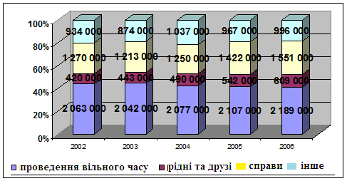

Фінляндія приваблює туристів північним чарівністю, невинно чистою природою, риболовлею і різноманітністю екскурсійного відпочинку в столиці.
На території держави створено 38 національних парків. Найбільший і один з найцікавіших в плані різноманітності відпочинку - Національний парк Лемменйоки, основна частина території якого - непрохідні ліси. Хайкінговие туристичні маршрути обладнані всім необхідним для безпечних прогулянок, на території навіть збереглися ділянки золотодобування. Взимку милування красою фінської природи варто поєднати з активним відпочинком на гірськолижних курортах[1].
У Фінляндії багато лютеранських, православних і католицьких храмів і церков, в основному - невеликих, що відрізняються строгою архітектурою. Стара церква в Петяявесі - кращий збережений зразок дерев'яного скандинавського зодчества в Фінляндії і єдина церква на території країни, яка включена до Списку Всесвітньої спадщини ЮНЕСКО.
Окремо варто згадати музеї: цікаві експозиції, присвячені історії країни, живопису, дизайну, казкам є як в Гельсінкі, так і в інших містах.
Взимку Фінляндія стає центром тяжіння для затишного сімейного відпочинку в атмосфері різдвяних свят і очікування Йоулупуккі, а потім стартують розпродажі, і туристи приїжджають вже заради шопінгу.
Одним з найперспективніших курортних і туристичних регіонів є Лапландія. Вона поділена між 4 країнами - Росією, Фінляндією, Норвегією та Швецією. Але коли мова йде про туризм, мається на увазі саме фінська частина - провінція Лаппі. Краса і щедрість природи ваблять сюди всіх бажаючих активно відпочити, піти в туристичний похід або відвідати пізнавальні екскурсії. І все ж Лапландія більше відома, як унікальне місце для зимового відпочинку. У низині стійкий сніговий покрив тримається, як правило, з початку листопада і до кінця квітня. Тому найбільш пріоритетним напрямком туризму в цьому регіоні вважають гірський і гірськолижний туризм[54].
Найвідоміші історичні та культурні пам'ятки Фінляндії знаходяться в Гельсінкі - столиці країни, куди прибуває більшість туристів. Прогулянка по столичному місту часто починається з Сенатській площі, вивчення її архітектурного ансамблю на чолі з Кафедральним Собором Святого Миколая.
Другий знаковий собор Гельсінкі - Успенський, найбільший православний собор у Західній Європі. У столиці знаходиться і знаменита лютеранська церква в скелі - Темппеліаукіо. Завдяки скляному куполу вдень в храмі завжди багато світла, а ще тут часто проходять церковні концерти.
Цілий день можна провести, вивчаючи фортецю Суоменлинна (Свеаборг) на семи скелястих островах і розташовані в ній музеї.
У числі найбільш відвідуваних місць в Гельсінкі - пам'ятник композитору Яну Сибеліусу, створений з декількох сотень мідних труб; Стара торгова площа, де взимку традиційно працює різдвяний ринок; фонтан Хавіс Аманда - один із символів Гельсінкі; художній музей Атенеум, що зібрав найбільш повну колекцію творів мистецтва, створених фінами.
Культурні пам'ятки Фінляндії не обмежуються столицею. Мандрівників приваблюють архітектура і музеї найстарішого міста країни - Турку; парк скульптур і штучний водоспад Іматри; нагадує замок Кафедральний собор в Тампере[16]
Центральная детская достопримечательность Финляндии — Деревня Санта-Клауса в Лапландии, где северная природа удивительным образом сочетается с новыми технологиями развлечений — и все это ради создания атмосферы любимого праздника. Разумеется, наплыв туристов в деревне и «Санта-Парке» приходится на конец декабря — первую половину января, однако для посещения это сказочное место открыто практически круглый год.
Зимой расширить «снежную» программу можно, отправившись в расположенный неподалеку арктический зоопарк Рануа, на настоящую ферму хаски в Вуокатти или в тематический парк-город Слоуленд.
Лучшие парки развлечений Финляндии — целый город аттракционов Линнанмяки в Хельсинки и тематический парк по книгам Туве Янссон — Долина муми-троллей в городке Наантали. А еще в Финляндии работает сеть парков развлечений Angry Birds — выполненных в стилистике ставшей популярной во всем мире финской игры про «злых птичек» и зеленых свинок.
На семьи с детьми ориентирован и огромный научно-популярный центр «Эврика» в городке Вантаа недалеко от Хельсинки. Основная экспозиция включает более 200 интерактивных объектов, в центре установлен цифровой планетарий, работает научный детский лагерь.
Фінляндія надзвичайно перспективна країна Північної Європи з точки зору туризму, рекреації та активного відпочинку. З року в рік туристичний потенціал тільки нарощується. Унікальний рекреаційний потенціал, який сприяє розвитку практично всіх видів туризму, з кожним роком залучає в Фінлянлії все більше відпочиваючих.
Розвиток туристичної сфери в Фінляндії за останні роки характеризується позитивною та сталою динамікою, внаслідок чого туристична галузь відіграє все більш вагому роль у соціально-економічному розвитку країни. Країна відома як один зі світових центрів туризму. Фінляндія як туристський напрям, можливо не настільки велике за масштабами, як пляжні напрямки, але пропонує при цьому дуже великий вибір курортів і міст, типів розміщень і варіантів доставки туди туристів.
На рис. 1.1 відображені найбільш перспективні види туризму в Фінляндії. Як видно з рис. 1.1, найпопулярнішим є екологічний туризм (30%), в меншій мірі розвинені екскурсійно-пізнавальний і екстремальний туризм (по 25%). Зовсім слабо розвинені шоп-тури (10%), тематичний і оздоровчий туризм (по 5%). Великий грошовий внесок країна робить саме на розвиток екологічного туризму, тому що він приносить великий прибуток. Фінансування і увагу виділяється так само на екскурсійно-пізнавальний і екстремальний, але вже в меншому ступені. Країні вигідніше розвивати саме екологічний туризм.
Рис.1.1.
Перспективні види туризму в Фінляндії
Пож рисунком!!!
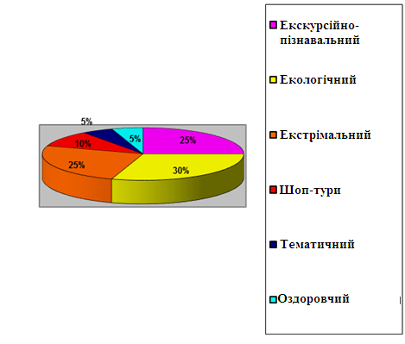

Екологічний туризм. Фінська зима пропонує необмежені можливості для відпочинку та пригод. Завдяки Гольфстріму зима в Фінляндії не надто сувора. У центрах лижного спорту прокладені освітлені траси, так що темрява полярної ночі - не перешкода для катання. Снігова обстановка дозволяє, як правило, ходити на лижах у всіх частинах країни.
Незаймана природа Фінляндії - рай для туристів, які люблять походи. Фінляндія славиться прекрасними сопками, тихими хвойними лісами незліченними озерами, кришталево чистими річками, безкраїми просторами та найвищою гірською тундрою.
Екскурсійно – пізнавальний – розвинений в таких містах, як Гельсінкі, Тампере та Турку. Це відвідування таких визначних місць, як пам'ятники, церкви, найбільші театри країни, музеї, парки розваг, зоопарки, а також наймодніші вулиці з сотнями бутиків, торговельних центрів та ресторанів.
Екстремальний – це спуск по річковим порогам та снігові сафарі на собачих упряжках. Спуск по порогах на великих гумових плотах є у Фінляндії національним захопленням. Не треба бути фахівцем, щоб брати участь в такому спуску. Випробувати свої сили допускаються всі - від малого до великого. Спуски по порогам для туристів організовуються на річках Вайккойокі і Рууна в Східній Фінляндії, в районі Куусамо і на фінсько-шведської кордоні в Муоніо. Упряжні собаки - дивовижно сильні, вони можуть тягнути санки за собою на великій швидкості навіть по глибокому снігу. Сафарі проводяться в Східній і Північній Фінляндії. Організатори сафарі забезпечують туристів необхідним одягом та взуттям, навчають поводженню з собаками, дають перші уроки їзди в упряжці.
Тематичний. Великий потік туристів відправляється в країну для того, щоб провести там незабутні різдвяні канікули тому що Фінляндія є батьківщиною Йоулупуккі (Санта-Клауса).
Збір грибів та ягід. Хоча більша частина лісів перебуває в приватному володінні, в них може вільно гуляти, збирати гриби і ягоди будь-яка людина. Дозвіл землевласника потрібно тільки для розведення багаття.

Якщо турист не любитель ходити по лісах з кошиком, свіжі ягоди і гриби можна купити на сільських ринках, або у продавців, які розміщують свої прилавки вздовж автодоріг.
Рибна ловля. Фінляндія надає прекрасні можливості для любителів справжньої риболовлі - на численних річках, озерах, морських шхерах місця вистачає всім бажаючим і влітку, і взимку. (До речі, в фінських магазинах продаються спеціальні рукавиці для зимової риболовлі, що дозволяють насаджувати на гачок наживку, не знімаючи їх). Екологічно чисті лосось, судак, щука, окунь водяться практично у всіх водоймах по всій всій території країни.
Шоп-туризм. Фінляндія пропонує відмінні можливості для шоп-туризму: мережа магазинів покриває всю країну з півдня на північ.
Shopping Guide (Каталог покупок) - це безкоштовний каталог покупок, призначений як для фінських, так і для іноземних туристів. Тут розміщена інформація про фірми, що працюють в наступних областях: мода, годинник і вироби з золота, туризм, дозвілля, подарунки, ресторани і т.д. Каталог розповсюджується безкоштовно в офіційних місцях перетину кордону, в готелях, туристичних організаціях, найбільших торгових центрах і т.д.
Оздоровчий. Курортні центри Фінляндії - це комплекси, що включають комфортабельні готелі, медичні центри, а також атракціони і послуги для приємного і різноманітного проведення часу. У той час як найновіші з них призначені перш за все для відпочинку і розваг, найбільш традиційні пропонують різноманітні послуги по поліпшенню здоров'я і зовнішності. Володіючи широкими можливостями для проведення спеціалізованого і терапевтичного лікування, вони пропонують різні види оздоровчих ванн і масажів, фізіотерапевтичних процедур і часто також косметичне лікування. На додаток до цього проводяться різні курси по зниженню ваги, очищенню організму, відновленню, аутотреннінгу і т. Д. У Фінляндії є 36 подібних центрів, найбільш популярні курортний готель Хайко поблизу Гельсінкі і готель - пансіонат в Наанталі недалеко від Турку. Обидва заклади розташовані на березі моря і спеціалізуються в обслуговуванні гостей, що прибувають з усього світу.
Що стосується недоліків, то можемо виділити лише один. За результатами дослідження, на даний момент, Фінляндія є найдорожчою, після Норвегії та Великобританії в зоні євро.
В умовах економічної кризи це, безумовно, важливий фактор, однак важкі часи змушують туроператорів створити турпакети, більш привабливі для сімейних бюджетів. Туристична концепція Аll inclusive ("все включено"), яка увійшла в моду на прибережних курортах, тепер приходить і до Фінляндії.
З усього вище написаного, можна зробити наступні висновки, що в останні роки все більше туристів вибирають відпочинок в Фінляндії. Це не дивно, адже в цій країні криється величезний туристичний потенціал, який до цих пір ще далеко не вичерпаний і до кінця не розкритий. Особливу чарівність відпочинку в північних країнах знайоме поки небагатьом, однак тенденція очевидна: з кожним сезоном все більше туристів їдуть до Фінляндії. Спробуйте відпочинок в цій країні, вона напевно не залишить вас байдужим.
Морські круїзи на величезних океанських лайнерах, захоплюючі екскурсійні програми, зимова і літня рибалка на фінських озерах і річках, морська рибалка, відпочинок на гірськолижних курортах Фінляндії - все це з кожним роком залучає до Фінляндії безліч відпочиваючих. І звичайно ж, не можна не згадати про резиденцію Діда Мороза, розташованої в країні з казковою назвою «Лапландія». Зустріти Новий Рік та Різдво в Фінляндії, побачити Діда Мороза і навіть замовити у нього подарунок на наступний рік (тут і таке можливо) - це чи не найкращий подарунок для вашої дитини? У будь-якому випадку враження від відпочинку в Фінляндії будуть незабутніми!

3.2 Розробка екскурсійного маршруту "Загадкова Фінляндія"

Формування турів, екскурсійних програм, надання основних, додаткових і супутніх послуг складають технологію туристського обслуговування, тобто формування конкретного туристського продукту для задоволення потреб туристів.
Актуальність створення нових турів обумовлена низкою обставин. Рівень розвитку міжнародного туризму в Фінляндії важливий як і для кожної людини, так і для держави в цілому, бо є перспективою до залучення іноземних туристів. Міжнародний туризм полягає не тільки у використанні сприятливих природних факторів, спорту та фізичної культури , але і в наданні незвичних культурно-дозвіллєвих послуг [25].
Уточнимо, що розробка маршрутів, формування турів і різних екскурсійних програм, надання основних і додаткових послуг складають технологію туристичного обслуговування, тобто виробництво конкретного туристського продукту, призначеного для задоволення потреб в туристській послузі.
На основі цієї технології розробки турів нами був складений проект туристичного маршруту «Загадкова Фінляндія» .
У даному випадку тур є груповим – це спільна поїздка декількох осіб (не менше 10 чоловік) по єдиному маршруту й на однакових умовах.
Тема туру: Лапландія — казкова частина Фінляндії.
Мета туру: ознайомити іноземних і внутрішніх туристів з загадковими, суровими та казковими місцями Північної Фінляндії.
Тривалість туру: 8 днів / 7 ночей.
Види транспорту: літак, автобус.
Сезон для подорожей: найбільш оптимальний час для туру – листопад – квітень.
Протяжність усієї маршрутної частини – 3917 км.
Маршрут туру: Київ – Кітіля – Леві – Кітіля – Київ
Технологічна карта маршруту показана в додатках.
Так як найбільший відсоток міжнародного туризму випадає на молоду вікову категорію подорожуючих, програма туру передбачена для молоді та молодих сімейних пар, що планують поєднати свій активний відпочинок з пізнавально-розважальною метою. Вся програма буде проводитися гідом, який напротязі 8 днів буде супроводжувати туристів та ознайомлюватиме з легендарними особливостями всіх складових маршруту. Для підтримки позитивного настрою відпочиваючих, на шляху до прибуття на місця туру, будуть розповідатися різноманітні легенди та таємничі історії.
Програма туру:
1-й день
Так як проект туру загалом розрахований на в’їзних туристів, наш маршрут розпочинається із зустрічі гіда та групи подорожуючих в аеропорту м.Кітіля. Знайомство з групою, трансфер на курорт Леві. Під час переїзду йде розповідь туристам про казкову Лапландію, яка славиться своєю красою та загадковістю.
Прибуття до Леві, поселення в готель «Hotel Levi Panorama», вільний час (розкладання речей), вечеря ( за бажанням пропонується відвідати ресторан «Okta», подають фірмові страви з оленів, ведмедів і риби, а також інших дарів Лапландії. Після трапези можна випити напій в барі. Комфортабельні номери готелю забезпечать повноцінний відпочинок.
Технологічна документація екскурсії надана в додатках.
2-й день
Початок 2 дня туру відбудеться зі сніданку, гості можуть скуштувати чай і каву, які подаються в кафе-барі. Після чого група відправляється в село Санта Клауса - це незабутній день для дітей і дорослих: кожен бажаючий зможе сфотографуватися зі справжнім Сантою і розповісти про своє найзаповітніше бажання, яке, після цього, обов'язково здійсниться! Перетин Північного Полярного Кола! Всі учасники отримають сертифікат, на згадку про цю подію.
Наступна зупинка 2 дня « Загадкова Фінляндія» це екскурсія в Санта Парк (по бажанню) – тут Ви зможете проїхатися на Різдвяному поїзді, побачити майстерню Санта Клауса, а також взяти участь у виготовленні різдвяних подарунків разом з Ельфами (доп.оп. 100 євро \ 70 євро дит. до 12 років).
Технологічна документація екскурсії надана в додатках.
Маршрут 2го дня завершується поврненням в готель. Затишні номери, вечеря (задовольнять смаки навість самих примхливих туристів) та вільне проведення часу – чудове завершення дня.
3-день
Сніданок. Вільний день для катання на лижах і санках.
Для бажаючих похід на снігоступах - захоплююча прогулянка на снігоступах на вершину гори Леві, де Ви зможете насолодитися приголомшливими пейзажами, зробити красиві пам'ятні фото і посмажити сосиски у відкритого багаття (доп. оп. 70 євро \ 40 євро дит. до 12 років).
Увечері - «Лапландська вечірка» - запрошуємо всіх весело провести час в чумі-ресторані і скуштувати національні лапландські страви з оленини і сьомги під пісні йойк (доп.оп. 70 євро \ 40 євро дит. До 12 років).
Повернення в готель. Ночівля.
4-день
Сніданок.
Потім екскурсія на собачу ферму лайок.
Сафарі на собачих упряжках (6 км.) - Це незабутня прогулянка по засніженому лапландському лісі! Після, бажаючі зможуть погрітися біля багаття в теплій чумі і випити чашечку гарячого ягідного соку (доп. оп. 90 євро \ 70 євро дит. До 12 років).
Повернення в готель. Вільний час.
ЗУСТРІЧ НОВОГО РОКУ!
Технологічна документація екскурсії надана в додатках.
5-й день
Сніданок. Вільний день для катання на лижах.
Для бажаючих екскурсія в Сніговий Палац «Лайн» - це захоплююча подорож у «крижане царство», тут Ви зможете побачити цілу країну, зроблену зі снігу та льоду, а також відвідати сніговий ресторан і бар, де для Вас приготують смачний коктейль в келиху з льоду ! (Доп.оп. 70 євро \ 50 євро дит. До 12 років).
Повернення в готель. Вільний час. Ночівля.
Технологічна документація екскурсії надана в додатках.
6-день
Сніданок. Вільний день. Катання на лижах і санках.
Для бажаючих факультативні екскурсії:
Поїздка в арктичний зоопарк «Рануа» (з обідом) - найпівнічніший зоопарк світу - 115 євро \ чол. і 95 євро \ дит.
Сафарі на снігоходах, 2 години - 110 євро \ чол. якщо 2 чол. на снігоході, 150 євро \ чол. - Якщо 1 чол. на снігоході, 75 євро \ дит. в санях-причепі.
«У пошуках Північного сяйва» - нічне сафарі на снігоходах (2 години, 19:00 - 21:00) - 125 євро \ чол. якщо 2 чол. на снігоході, 175 євро \ чол. - Якщо 1 чол. на снігоході.
Підлідна риболовля + снігоходи - по засніженому лісі Ви підете на снігоходах до озера, де зможете половити рибку і насолодитися самотою з лапландської природою (доп. Оп. 150 євро \ чол. - Якщо 2 чол. На снігоході, 195 євро \ чол. - Якщо 1 чол. на снігоході, 100 євро \ дит. в санях-причепі).
Повернення в готель. Вільний час. Ночівля.
7-й день
Сніданок.
Екскурсія на оленячу ферму + сафарі (3 км.).
Ви зможете не тільки поспостерігати за тваринами, а й покататися на оленячих упряжках по красивих лісовим пейзажам. А в чумі оленяр Вам запропонують зігрітися чашечкою гарячої кави або морсу з печивом (доп.оп. 90 євро \ 60 євро дит. До 12 років).
Вільний час. Катання на лижах і санках. Повернення до готелю, ночівля.
8-й день
Сніданок. Виселення з номера. Вільний час.
Трансфер в аеропорт Кітіля. Виліт до Києва.

3.3 Калькуляція вартості туру

При розрахунку калькуляції нашого туру, будемо спиратися на методику, запропоновану Н.Б. Черних за технологією подорожей і організацій обслуговування клієнтів [20].
Приступаючи до розрахунку ціни на тур, виходимо з того, що собівартість туристського продукту складається з суми змінних і постійних витрат на організацію туру.
До змінних (прямих і непрямих) витрат відносяться:
- вартість розміщення туристів в готелі;
- вартість замовленого харчування;
- вартість екскурсій;
- вартості трансферу і організації зустрічі/проводів;
- комісійні турагентам.
До основних постійних витрат туристської фірми відносяться: оренда офісу, заробітна плата управлінського та іншого персоналу з відрахуваннями на соціальне страхування, витрати на загальну рекламу, інші загальногосподарські витрати.
У повну вартість туру входять комісійні тур агентам, у вигляді відсотка до загальної вартості туру, а також витрати на керівника тургрупи. У різних країнах прийняті різні підходи до оплати готельних витрат і харчування керівника тургрупи: розміщується і харчується безкоштовно, за пільговими тарифами або за тими ж тарифами, що і туристи.
Отже, з урахуванням вищевикладеного, наведемо приблизний розрахунок собівартості нашого туру, виходячи з поділу витрат на постійні та змінні.
- Розрахунок постійних витрат.
Харчування (обід: салат, гаряче блюдо, напій і десерт): 6 * 10 євро = 60 євро.
Послуги екскурсовода (гіда): 6 дн. * 50 євро = 300 євро.
Транспортні витрати (переліт): 2 * 225 євро = 450 євро.
Разом постійних витрат: 60 + 300 + 450 = 810 євро.
- Розрахунок змінних витрат:
Проживання (10 чол.): (7 д. * 70 євро) * 10 чол. = 4900 євро.
Харчування за весь маршрут: 60 євро * 10 чол. = 600 євро.
Мед/страховка: 10 євро * 10 чол. = 100 євро.
Віза: 25 євро * 10 чол. = 250 євро
Разом змінних витрат: 4900 + 600 + 100 + 250 = 5850 євро.
Виходячи з таких умов розрахунку вартості туру, який включатиме вартість послуг гіда групи, а також витрати на водія, розрахуємо собівартість туру за формулою 3.1:

С туру = З пост.+З пер. (3.1)

де, С тура - собівартість туру;
З пост. - постійні витрати;
З пер. - змінні витрати.
С туру = 810 + 5850 = 6660 євро.
Ціна послуг які не входять у вартість туру:
Для спрощення розрахунку ціни розроблюваного туристського маршруту скористаємося методом «витрати плюс прибуток», закладаючи рентабельність в розмірі 10 %. У цьому випадку ціна туристської путівки для конкретного покупця даного туру буде визначатися за формулою 3.2:

Ц = (С туру/10 ) + R рент (3.2)

де, Ц - ціна турпутівки для одного чоловіка;
С туру - собівартість цієї турпутівки для фірми;
R рент. - встановлений коефіцієнт рентабельності.
Ц туру = (6660/10) + 10 % = 1332 євро.
Таким чином, вартість туру на одного чоловіка складе 1332 євро.
До вартості туру включено:
• транспортне перевезення;
• екскурсійне обслуговування;
• харчування (сніданок та обід);
• страховка.
Додатково оплачується:
• харчування (окрім сніданку та обіду);
• факультативні екскурсії;
• сувеніри.
Отже, на основі теоретичного аналізу, нами було з’ясовано, що проблеми сучасного стану міжнародного туризму полягають у недостатньо удосконаленій рекламній сфері та заохочувальних заходів, що сприяли б застосуванню активного виду відпочинку з метою підвищення розвитку туризму як на місцевому, так і на державному рівнях.
Різноманітність екскурсій і розваг робить тур насиченим і привабливим, перевагою туру є поєднання екскурсійного обслуговування та вільного часу туристів. Конкурентоспроможність тура досягається за рахунок порівняно невеликої його вартості при максимальній насиченості екскурсіями і якісним сервісом.

ВИСНОВКИ

На основі проведеного дослідження літературних джерел про туристичні ресурси Північної Європи можна зробити наступні висновки.
1. Визначено, що Північна Європа займає північно-західну частину Євразії. Вона охоплює країни, розташовані на Скандинавському півострові (Норвегія, Швеція), прилеглу до них Фінляндію, а також Данію і острівну Ісландію. Крім географічної близькості, ці країни мають ряд інших спільних рис: спільний історичний розвиток, високий рівень економічного розвитку та порівняно невелика кількість населення.
Всі країни Північної Європи мають значні ресурси для розвитку міжнародного туризму: гірські ландшафти, фіорди, умови для зимових видів спорту, прибережні острови, озерні ландшафти, заполярне літо, культурна спадщина (пам’ятки епохи вікінгів), архітектурні споруди, культурні установи.
2. Розкриті особливості розвитку міжнародного туризму в Північній Європі. Міжнародний туризм в даний час стає можливістю вирішення людських проблем, привести своє здоров'я в тонус, освоєнням нових місць відпочинку, становлення сімейних цінностей. На нашу думку, Північна Європа завдяки унікальному природно-рекреаційному потенціалу, зростанню потреби населення в відпочинку, збільшенню зацікавлення цією сферою іноземних туристів володіє усіма передумовами розвитку сімейного та молодіжного туризму.
3. На основі отриманих даних розроблено проект туру « Загадкова Фінляндія». Тривалість туру: 8 днів / 7 ночей. Види транспорту: літак, автобус. Сезон для подорожей: найбільш оптимальний час для туру – листопад – квітень. Протяжність усієї маршрутної частини – 3917 км. Вартість туру на одного чоловіка складе 1332 євро. Отже, під час цього відпочинку, кожна людина, має можливість зробити для себе все те, на що у звичайні будні не вистачає часу.
ПЕРЕЛІК ПОСИЛАНЬ
ВИМОШИ ВАК ДО ОФОРМЛЕННЯ!!!
- Азар В.І. Економіка і організація туризму.- М .: Профиздат, 2008.- 352 с.
- Александрова А.Ю. Международный туризм: учебник / А.Ю. Александрова. – М. : Аспект Пресс, 2002. – 470 с.
- Александрова А. Ю. Структура туристського ринку: Учеб. посібник для вузів.- М .: Соло-Пресс, 2008 - 321с.
- Ананьїв М.А. Міжнародний туризм.- М .: Міжнародні відносини, 2008. - 258 с.
- Бабкин А. В. Специальные виды туризма / А. В. Бабкин. – Ростов-на-Дону, 2008. - 252 с.
- Балабанов І. Т. Економіка туризму.- М .: Фінанси і статистика, 2005. – 315с.
- Барчукова Н. Международное сотрудничество государств в области туризма/ Нина Барчукова,. – М .: Междунар. отношения, 1996. – 172 с.
- Бовсуновская А. География туризма : Учебное пособие / Анна Бовсуновская,; М – во образования и науки Украины (Киев), ДИТБ . – Донецк : Б.в., 2002. – 410 с.
- Герасименко В.Г. Основи туристського бізнесу. / В.Г. Герасименко. – К.: Магістр, 1997. – 150 с.
- Довгань Г. Д. – Економічна і соціальна географія світу 10 клас6 підручник / Г. Д. Довгань. – Х., 2007. – 144 с.
- Долматов Г.М. Международний туристський бізнес: история, реальность и перспективи : Серия «Учебные пособия» / Г.М. Долматов. – Ростов-на-Дону : «Феникс», 2001. – 320 с.
- Емельянов Б.В. Экскурсоведение: Учебник для студентов вузов, обучающихся по специальностям сервиса - 6-е изд., стер ./ Б.В. Емельянов; Издательство: СОВЕТСКИЙ СПОРТ, 2009 г.- 216 с.
- Євдокименко В.К. Регіональна політика розвитку туризму (Методологія формування, механізм реалізації) [Текст] / В.К.Євдокименко. - Чернівці: Прут, 1995. - 288с.
- Зорин И.В., Каверина Т.П., Квартальнов В.А. Туризм как вид деятельности: учебник / М.: Финансы и статистика, 2005. – 288 с.
- Исмаев Д.К. Основи стратегії планування і маркетингу в іноземному туризмі.- М .: ТОО «Промінь», 2008
- Ільїна Н. І. Економічні функції туризму на сучасному етапі// Вісник.- 2008. - №3-4 - 124 с.
- Карпов В.А., Кучеренко В.Р. Маркетинг: прогнозування кон'юнктури ринку: Навч. посіб. для студ. екон. спец. вузів [Текст] / В.А.Карпов, В.Р.Кучеренко. – К.: Знання, 2001.
- Каурова А.Д. Организация сферы туризма : учеб. пособие / А.Д. Каурова. – СПб. : Издат. Дом «Герда», 2004. – 320 с.
- Квартальнов В.А. Иностранный туризм. / В.А. Квартальнов. – Москва, Финансы и статистика. – 1999. – 428 с.
- Квартальнов В.А., Міжнародний туризм: політика розвитку. – М .: Фінанси і статистика, 2008. – 146 с.
- Квартальнов В.А. Туризм: Учебник / В.А. Квартальнов. – М.: Финансы и статистика, 2002. – 320 с.
- Кифяк В.Ф. Організація туризму : навч. посіб. / В.Ф. Кифяк. – Чернівці: Книги – ХХІ, 2008. – 344 с.
- Коваль П.Ф. В’їзний туризм / П.Ф. Коваль, Н.О. Алєшугіна. - Навчальний посібник: Ніжин, Видавництво Лук’яненко В.В., 2010. – 304 с.
- Козак Ю.І. Міжнародна економіка: в питаннях та відповідях. Навчальний посібник. / Ю.І. Козак, В.В. Ковалевський, К.І. Ржепівська – К. : Центр навчальної літератури , 2004 – 676 с.
- Любіцева О.О. Методика розробки турів: навч. посібник / О.О. Любыцева. – К.: Альтерпрес, 2003. – 104 с.
- Любіцева О.О. Ринок туристичних послуг (геопросторові аспекти) / О.О.Любіцева. – К.: Альтерпрес, 2002. – 436 с.
- Макаренко С. Н., Саак А. Э. История туризма / С. Н. Макаренко, А. Э. Саак – Таганрог, 2003. – 94 с.
- Мальська М. П., Антонюк Н. В. Міжнародний туризм і сфера послуг: підручник. Затверджено МОН / М. П. Мальська, Н. В. Антонюк. – К., 2008. – 661 с.
- Мальська М.П. Основи туристичного бізнесу : [навч. посіб.] / М.П. Мальська, В.В. Худо, В.І. Цибух. – Київ : Центр навч. л-ри, 2004. – 272 с.
- Немоляева М. Международный туризм : вчера, сегодня, завтра / М. Э. Немоляева, Л. Ф. Ходорков. – М.: Междунар. отношения, 1999. – 174 с.
- Остапчук В.В., Коваль П.Ф., Андрєєва Г.П. Історія туризму: Навч. посіб. – Ніжин: НДУ ім. Миколи Гоголя, 2008. - 143 с.
- Папирян Г. А. Маркетинг в туризме. / Г.А. Папирян. – М.: Финансы и статистика, 2000. – 435 с.
- Папирян Г. Международные экономические отношения : Экономика туризма / Геворк Папирян,; Ред. Н.Ф.Карпычева,; Ред. А.Д.Федорова. –М.: Финансы и статистика, 1999. – 208 с.
- Пестушко В. Ю., Уварова Г. Ш. Географія: Підруч. Для 10 кл. загальноосвіт. навч. закл. : Рівень стандарту, академічний рівень / В.Ю. Пестушко, Г.Ш. Уварова. – К. : Генеза, 2010. – 304с.
- Пузакова Є.П., Честнікова В.А. Міжнародний туристичний бізнес. М .: Експертне бюро-М, 2008.
- Сенин В. С. Организация международного туризма / В. С. Сенин. — М., 2003.
- Смаль І.В. Туристичні ресурси світу. / І. В. Смаль. – Ніжин: Видавництво Ніжинського державного університету імені Миколи Гоголя, 2010. – 336 с.
- Темний Ю. В. Экономика туризма: ученик / Ю.В. Темний, Л.Р. Темна; за ред. ИНФРА. – К. , 2010 р. – 448 с.
- Туризм в 2020 році .// Туризм: практика, проблеми, перспективи.- 2010.-№1
- Ушаков Д.С. Технологии вьездного туризма / Д.С.Ушаков. - М.: МарТ; Ростов н / Д: МарТ, 2006. - 384с.
- Фоменко Н.В. Рекреаційні ресурси та курортологія / Н.В. Фоменко. - К.: Центр навчальної літератури, 2007. - 312 с.
- Шаповал Г. Ф. История туризма / Г. Ф. Шаповал. — М., 1999.
- Школа І.М. Менеджмент туристичної індустрії : [навч. посіб.] / І.М. Школа. – Чернівці : ЧТЕІКНТЕУ, 2003. – 662 с.
- Черных Н.Б. Технология путешествий и организация обслуживания клиентов. Учебное пособие / Н.Б. Черных. - М.: Советский спорт, 2002. - 320 с.
- Загальні відомості про Фінляндію [Електронний ресурс]. – Режим доступу: http://primetour.ua/uk/tours/abroad/Finlyandiya.html
- Официальный сайт Европейского статистического агентства. [Электронный ресурс] – Режим доступа: http://europa.eu.int/comm/eurostat
- Statistics Finland. [Электронный ресурс] – Режим доступа: http://www.tilastokeskus.fi/index_en.html
- Study of the Economy of Culture in Europe [Електронний ресурс]. - Режим доступу: http: /ec.europa.eu/culture/eac/source_info/studies/studies_en.html.
- Sustainable Development of Tourism [Електронний ресурс]. – Режим доступу: http://www2.unwto.org/ru/programmes.
- The Finnish Tourist Board. [Электронный ресурс] – Режим доступа: http://www.mek.fi/w5/meken/index.nsf/(Pages)/Home
- UNWTO Tourism Hightlight, Edition 2010 / UN World Tourism Organization [Електронний ресурс]. – Режим доступу:http://www.unwto.org.
Зарубіжні посилання:
- FINLAND. TRAVEL FACTS 2007, - Helsinki: Tourism Statistics and Statistics Finland, 2008. – p. 30.
- THE 2008 TRAVEL & TOURISM ECONOMIC RESEARCH. BELARUS, - United Kingdom: World Travel & Tourism Council, 2008. – p. 20.
- THE 2008 TRAVEL & TOURISM ECONOMIC RESEARCH. FINLAND, - United Kingdom: World Travel & Tourism Council, 2008. – p. 20.
- Tourism Market Trends: Europe, - Madrid, Spain: World Tourism Organization, 2008. – p. 361.

Запорізький національний університет
Міністерства освіти і науки україни
Факультет фізичного виховання
Кафедра туризму

ДОДАТКИ

на тему: «Характеристика розвитку міжнародного туризму в Північній Європі»
англ. яз

Виконала: студентка 5 курсу,
групи 8.141315
спеціальності 8.14010301 туризмознавство
(за видами)
Васильєва Ю.С.

Керівник: Маковецька Н.В.
Рецезент: Бойченко К.Ю.

Запоріжжя – 2016

ДОДАТОК А
Схема маршруту туру
Назва туру: «Загадкова Фінляндія»
Мета туру: ознайомити іноземних і внутрішніх туристів з казковими місцями Північної Європи, їх історіями та легендами.
Тривалість туру: 8 днів / 7 ночей.
Вид транспорту: літак та автобус.
Протяжність: 3917 км.
Маршрут туру: Київ – Кітіля – Леві – Кітіля – Київ

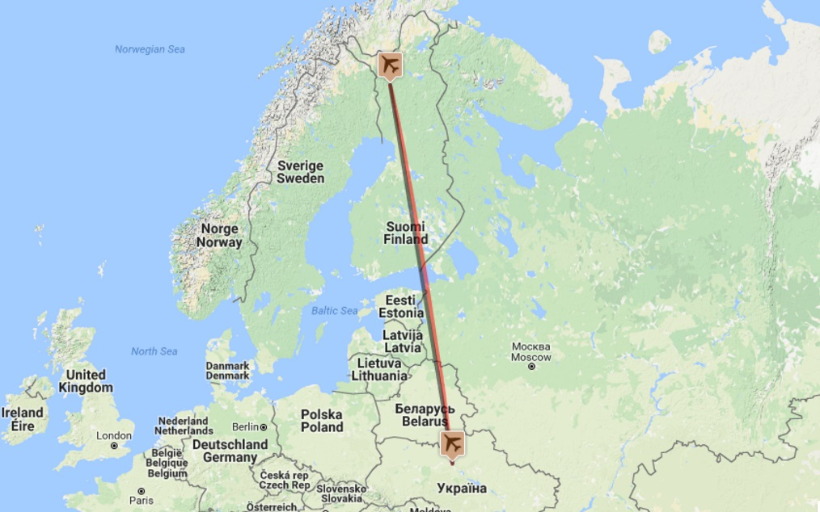

ДОДАТОК Б
Технологічна карта туру
Ділянки (етапи) пересування за маршрутом від місця збору до останнього пункту на конкретному маршруті | Зупинка | Об’єкти показу | Тривалість огляду | Підтеми і основний зміст | Організаційні вказівки | Методичні вказівки
1 | 2 | 3 | 4 | 5 | 6 | 7
Аеропорт  Кітіля | Місце зустрічі екскурсовода з групою |  | 5 хв. | Інструктаж з ТБ, та маршруту туру | Знайомство з групою. Привітання.  Опис маршруту. | Опис
Готель  Levi Hotel Panorama | Місце проживання | Територія готелю | 10 хв. | Заселення та розміщення | Група заходить до готелю. | 1.Питання-відповідь  2.Прийом порівняння  3.Попередній огляд
Селище Санта Клауса | Зупинка Резиденція Санта Клауса | Територія | Переїд 120 хв.  60хв | Історія, легенди | Група підходить до селища, оглядає та слухає екскурсовода | 1.Питання-відповідь  2.Прийом порівняння  3.Попередній огляд
Санта Парк | Зупинка Резиденція Санта Клауса | Територія | Переїзд  2 хв.  Зуп. 60 хв. | Історія об’єкту,  Розгляд. | Група слухає розповідь | 1.Прийом питання-відповідь  2. Опис об’єкта
Готель  Levi Hotel Panorama |  | Територія курорту | Вільний день | Катання на лижах та санях | Інструктаж з ТБ | 1.Прийом питання-відповідь  2. Опис об’єкта
Зупинкав місті  Вейтсерваса | Собача ферма лайок | Територія ферми, ліс | Переїзд  20 хв.  зупинка 100 хв | 1.Історія  2.Катання на упряжках | Група залишає автобус, прямує за екскурсоводом,  слухає розповідь | 1.Запитання-відповідь  2.Зорового сприйняття  3.Опис об’єкту  4.Прийом локалізації подій
Зупинка в місті  Лайнио | Сніговий Палац «Лайн» | Сніговий замок | Переїзд  15 хв.  зупинка  120 хв. | 1.Історія замку  2. Містичні легенди  2.Національне значення об’єкту | Група залишає автобус, прямує за екскурсоводом,  слухає розповідь | 1.Запитання-відповідь  2.Зорового сприйняття  3.Опис об’єкту  4.Прийом локалізації подій
Готель  Levi Hotel Panorama |  | Територія курорту | Вільний день  Екскурсії за бажанням | Катання на лижах, санях та снігоходах | Інструктаж з ТБ | 1.Прийом питання-відповідь  2. Опис об’єкта
Готель  Levi Hotel Panorama |  | Територія курорту | Вільний день  Екскурсії за бажанням | Катання на лижах, санях та снігоходах | Інструктаж з ТБ | 1.Прийом питання-відповідь  2. Опис об’єкта
Готель  Levi Hotel Panorama |  | Територія курорту | Вільний день  Екскурсії за бажанням | Катання на лижах та санях | Інструктаж з ТБ | 1.Прийом питання-відповідь  2. Опис об’єкта
Аеропорт  Кітіля | Місце прощання екскурсовода з групою |  | Переліт  2 год.35 хв. | Інструктаж з ТБ | Підведення підсумків туру. Прощання. Повернення додому.  . | Опис

ДОДАТОК В
Схема маршруту трансферу
Назва: «Китиля – Леві (Levi Hotel Panorama)»
Вид: автобусна.
Тривалість: 15 хв.
Мета екскурсії: ознайомлення з історією Лапландії, розповідь про казкові місця.
Задачі екскурсії:
• Ознайомити з історією регіона.
• Розповісти про казкові місця.

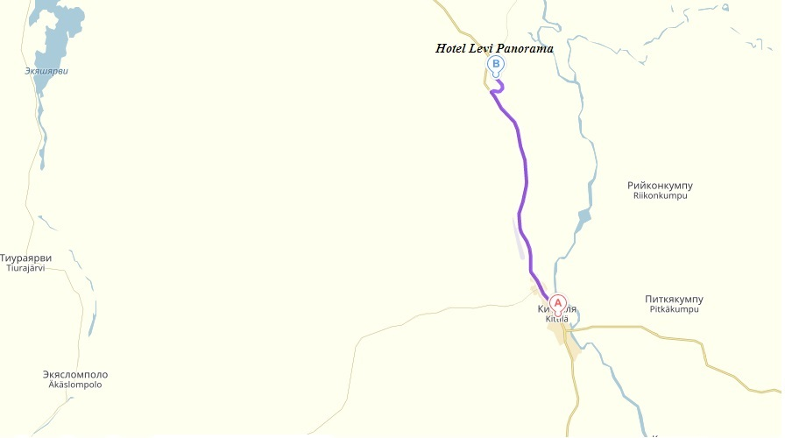

ДОДАТОК Г
Індивідуальний текст екскурсовода
Шановні гості, я рада привітати вас в чарівній країні Фінляндія! Мене звуть Васильєва Юлія Сергіївна, я студентка Запорізького національного університету, буду супроводжувати вас напротязі всього маршруту туру. Зараз ми поїдемо до отелю, в якому ви проведете свій незабутній відпочинок. Впродовж маршруту я ознайомлю вас з казковою Лапландією та її чарівними місцями.
Тривалість 15 хвилин.
Лапландія – саме екзотичне місце у Фінляндії. Велика частина Лапландії розташована за Полярним кругом. Столиця Лапландії – Рованіємі. Лапландія знаходиться на самому кордоні з Полярним колом, це істотно впливає на її клімат. Зимова температура може становити навіть -50°C! Тут по кілька днів можна не бачити сонця, це пов’язано з таким природним явищем, як полярна ніч. Зате влітку в Лапландії аж ніяк не холодно: приблизно +10…+20°C, а іноді може бути і досить жарко — близько +30°C. Найтепліше в Лапландії в липні.
Лапландія - це дикий північ Фінляндії і останнє житло саамів - народу, який тут живе, займаючись розведенням північних оленів і продажею дрібничок туристам. Тут мало історичних місць, тому що в кінці Другої світової війни відступаюча німецька армія в якості покарання жителям Фінляндії за мирну угоду з Радянським Союзом спалила всі землі і зруйнувала все на своєму шляху. Але все-таки люди приїжджають сюди поглянути не на архітектуру, а на природу. Незважаючи на те, що тут немає скель і фіордів, нескінченні соснові ліси, пустельні округлі пагорби, між ними, можуть бути безмежно прекрасними. Взимку у цій місцевості є кілька відмінних гірськолижних курортів, на яких шанувальники зимового спорту зможуть отримати масу задоволення. До послуг відпочиваючих сніжне сафарі на оленячих або собачих упряжках, гонки на снігоходах, зимова риболовля та полювання, походи на снігоступах вглиб лісів і багато іншого. Насичений подіями, яскравий і активний відпочинок або споглядання трепетною красою тиші - кожен зможе знайти у відпочинку в цьому фінському краї для себе саме те, що шукала втомлена від нескінченних турбот і життєвої круговерті душа. Тут так легко повірити, що мріям дійсно судилося збутися, адже насправді саме в казковій Лапландії легенда здатна ожити, а всі таємні бажання виконати справжній Санта-Клаус. З вересня по квітень ви можете насолоджуватися знаменитим північним сяйвом. Перебуваючи в цьому затишному зимовому містечку, можна відчути в повній мірі, що ж таке справжня Фінляндія. Леві є розважальним центром країни. На місцевих ринках ви завжди зможете придбати дуже цінні речі, які більш ніде не випускаються. До уваги туристів також пропонуються винні погреби, в яких зберігаються справжні міцні шедеври, зроблені з виноградов вищих сортів. Ну, а відпочити по-сімейному, відтягнутися з друзями і насолодитися атмосферою свята можна в розважальному комплексі «Levi Hotel Panorama» до якого ми приблизилися.
Як ви можете бачити, це новий сучасний готель Levi Panorama розташований в унікальному по красі місці, на центральному схилі гори Леві, звідки відкривається чудові панорамні види на лапландських зимову природу. Це єдиний в Леві готель ski-in / ski-out з катанням прямо від дверей. З центром курорту готель з'єднує безкоштовний фунікулер.
Також ви маєте можливість відпочити в нових, відмінно обладнаних апартаментах з прямим виходом до лижних трасах. Вони мають приголомшливий вид з вікна на гірські схили і навколишній ландшафт.

ДОДАТОК Д
Курорт Леві
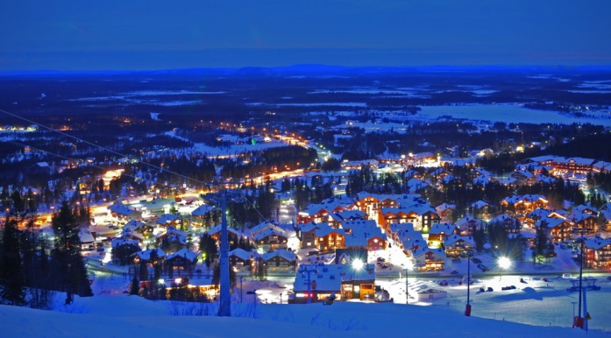

Levi Hotel Panorama
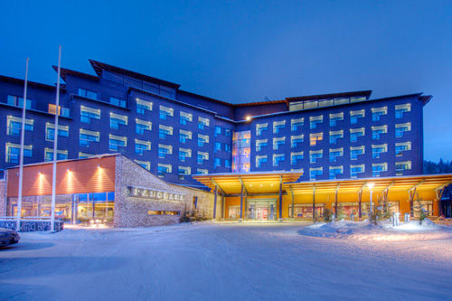

ДОДАТОК Ж
Схема маршруту екскурсії
Назва: «Селище Йоулупуккі»
Вид: автобусно-пішохідна
Тривалість: 420 хв.
Мета екскурсії: ознайомлення з селом Йоулупуккі, огляд його казкових місць.
Задачі екскурсії:
- Ознайомити з історією села.
- Розповісти та побачити казкові місця селища.

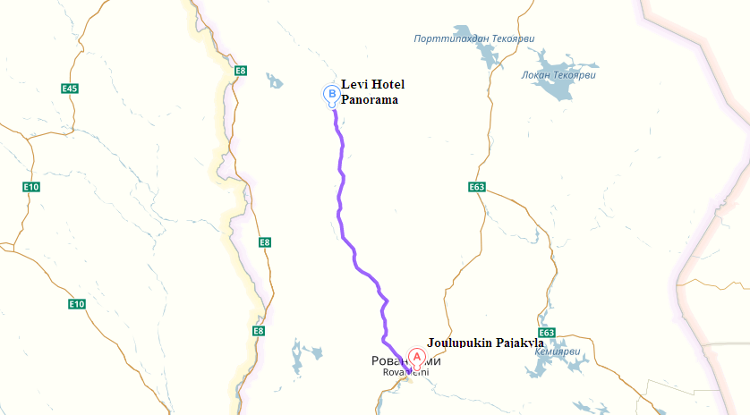

ДОДАТОК З
Індивідуальний текст екскурсовода
Шановні гості, ось воно чарівне селище Санта Клауса.
На одній з найголовніших паралелей Землі, в містечку під назвою село Йоулупуккі, справжня різдвяна казка, де втілюються найзаповітніші дитячі мрії. Це село, може похвалитися не тільки дивовижними полярними пейзажами, а й тим, що тут живе сам Санта-Клаус. Фіни традиційно називають його Йоулупуккі, що перекладається як «різдвяний козел», без всяких натяків на образу чи щось схоже, все набагато простіше. У минулі часи в новорічну пору була традиція вбиратися і ходити по домівках, даруючи комусь подарунок, а якщо дитина вела себе погано, то можна було і батогом погрозити. А найпопулярнішим костюмом в такі дні був козел.
Отож, поговорімо про Санта-Клауса... Стовпи і лінії відзначають кордон полярного кола, і саме на його шляху стоїть офіс Санти. Уввійшовши всередину, у всій своїй казковій красі постає добрий дідусь, який займається своєю звичною справою - він розбирає і читає листи, надіслані з усіх кінців планети. Вважалося, що раніше Санта з усіма своїми численними помічниками жив на «Горі-вухо» (Корватунтурі), дійсно схожою на вухо, і тому міг почути бажання кожної дитини. Зараз же всі казкові персонажі живуть біля міста Рованом, що на півночі Фінляндії в губернії Лаппи, і все одно жодна дитина не залишається без уваги. За останні роки сюди було відправлено понад 10 мільйонів листів. Будучи тут, варто також заглянути в місцеве поштове відділення, що вважається самим оперативним у світі. Інтер'єр дуже теплий, як і будь-яке приміщення в цьому селі. Звідусіль звучить новорічна музика, і атмосфера свята панує в повітрі.
Ви й самі можете скористатися послугами пошти Санта-Клауса і, сидячи біля теплого каміна, написати лист або підписати листівку для своїх рідних і близьких. Доставити лист адресату вам допоможе добродушний поштовий ельф, який скріпить ваше послання особливою чарівної печаткою і відправить у фірмовому конверті, з наклеєними на ньому унікальними новорічними марками.
Впоравшись з усіма новорічними привітаннями, можна заглянути на різдвяну виставку, яка являє собою відображення різдвяних звичаїв і традицій, зібраних з усіх частин світу. На виставці можна подивитися різдвяні фільми, доторкнуться до новорічним прикрасам різних країн світу, покуштувати різдвяний пряник і дізнатися, як традиційно зустрічають Новий рік у Фінляндії.
Тривалість 60 хвилин.
Не всі знають, що крім села Санта Клауса, є ще і тематичний парк розваг - Santa Park, який знаходиться в кілометрі від села. У Санта Парку живуть працьовиті ельфи та інші казкові персонажі. У Санта Парку у Санта Клауса є свій кабінет, де він приймає гостей, а так само відділення пошти, кондитерська місіс Санти, школа Ельфів і навіть майданчик Angry Birds!
«Санта Парк» дозволить вам і вашим дітям доторкнуться до духу різдва і Нового року. У школі ельфів вам відкриють безліч секретів і навчать ельфійського майстерності створювати новорічні іграшки, про що на ваше ім'я видадуть диплом, підписаний самим Санта-Клаусом. А поки ви переймаєте майстерність у ельфів, можна заглянути на кухню, де порається по господарству місіс Клаус, і допомогти їй приготувати або прикрасити імбирні пряники. Поки дітлахи зайняті на кухні, дорослі можуть насолодитися надзвичайно смачним теплим глінтвейном та іншими делікатесами.
Ваші діти неодмінно залишаться в захваті від цікавого подорожі на поїзді «пори року», який покаже не тільки всю красу всіх чотирьох сезонів, але і дозволити заглянути в секретну іграшкову майстерню, де трудяться ельфи.
Тривалість 60 хвилин.

ДОДАТОК К
Селище Йоулупуккі
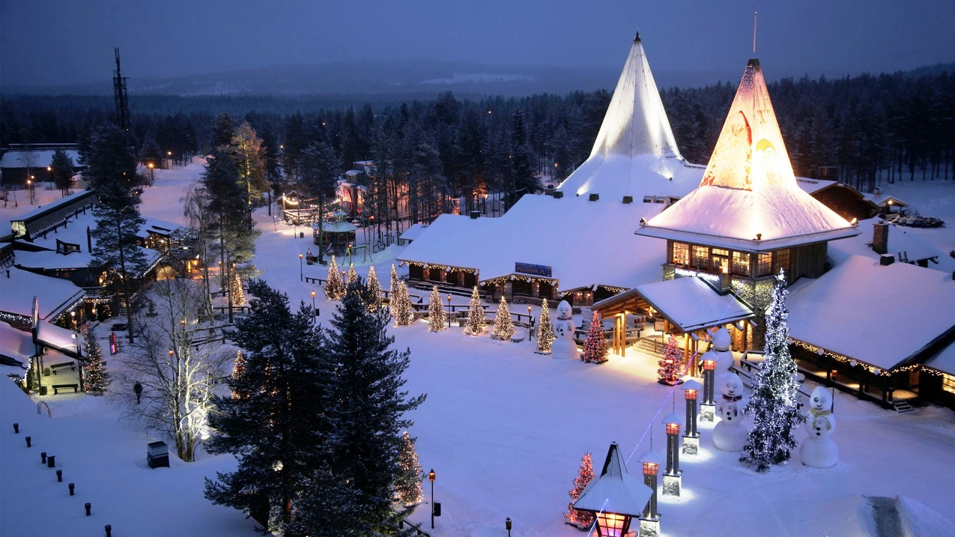
Санта Парк
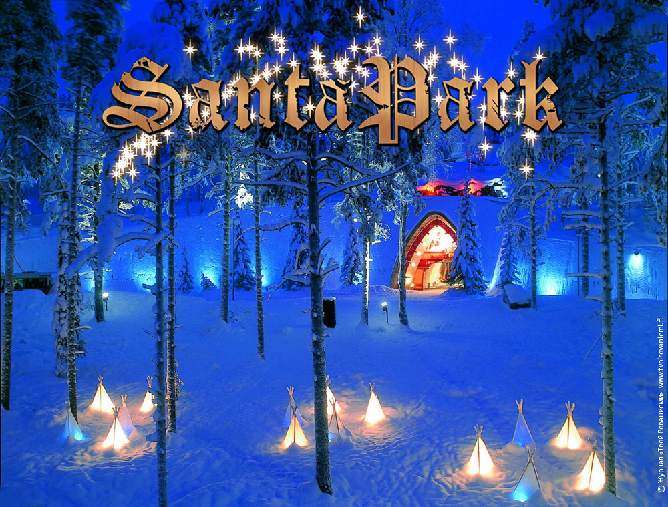
ДОДАТОК Л
Схема маршруту екскурсії
Назва: «Екскурсія на ферму лайок»
Вид: автобусна
Тривалість: 120 хв.
Мета екскурсії: ознайомлення з життям лайок та катання на собачих упряжках.
Задачі екскурсії:
- Ознайомити з життям лайок.
- Катання на собачих упряжках.
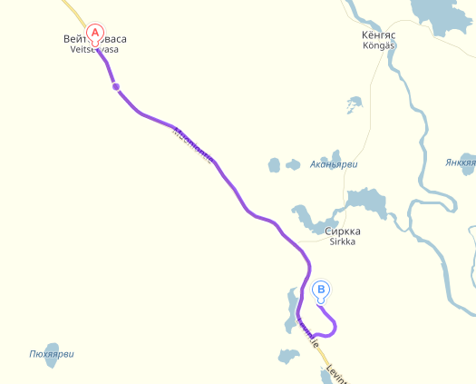

ДОДАТОК М
Індивідуальний текст екскурсовода
Доброго дня шановні туристи, сьогодні ми відправимося на ферму лайок.
Незважаючи на технічний прогрес, фіни, як і раніше віддані старим добрим традиціям пересування - катання на собачих упряжках хаскі. Звичайно, тепер сафарі на собаках - це захоплююче і незвичайне розвага, а не спосіб пересування.
Трохи про собак в упряжках
Хаскі - це порода їздових собак. Найпопулярніші - сибірські, найчастіше у них блакитні очі і сіра шерсть, правда, бувають і кароокі, і навіть з різним кольором очей.
У упряжках стоять: аляскинський хаскі (вийшов за допомогою схрещування сибірського хаскі і гоночної породи, це не окремий вид собак, а різновид хаскі), аляскинський маламут і самоед.
Найчастіше «хаскі» перекладають російською, як «лайка».

ДОДАТОК Н
Катання на упряжках

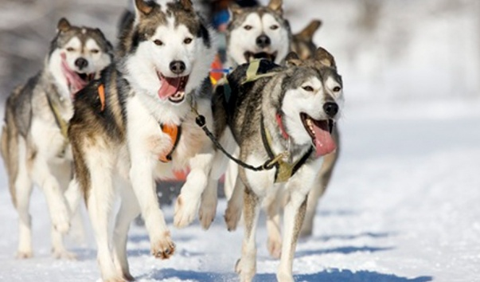

Лайки в упряжках
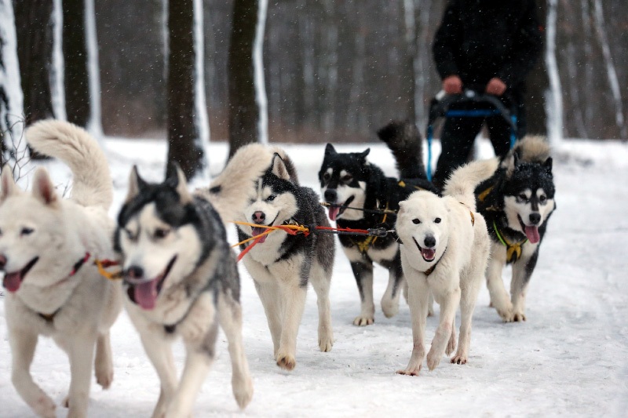

ДОДАТОК О
Схема маршруту екскурсії
Назва: «Екскурсія в Сніговий Палац «Лайн» »
Вид: снігоходна
Тривалість: 160 хв.
Мета екскурсії: ознайомлення сніжно-крижаною архітектурою
Задачі екскурсії:
- Ознайомити зі Сніговим Палацом «Лайн».
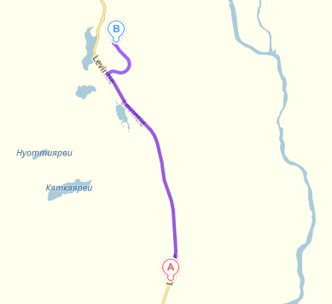

ДОДАТОК П
Сніжний Палац «Лайн»
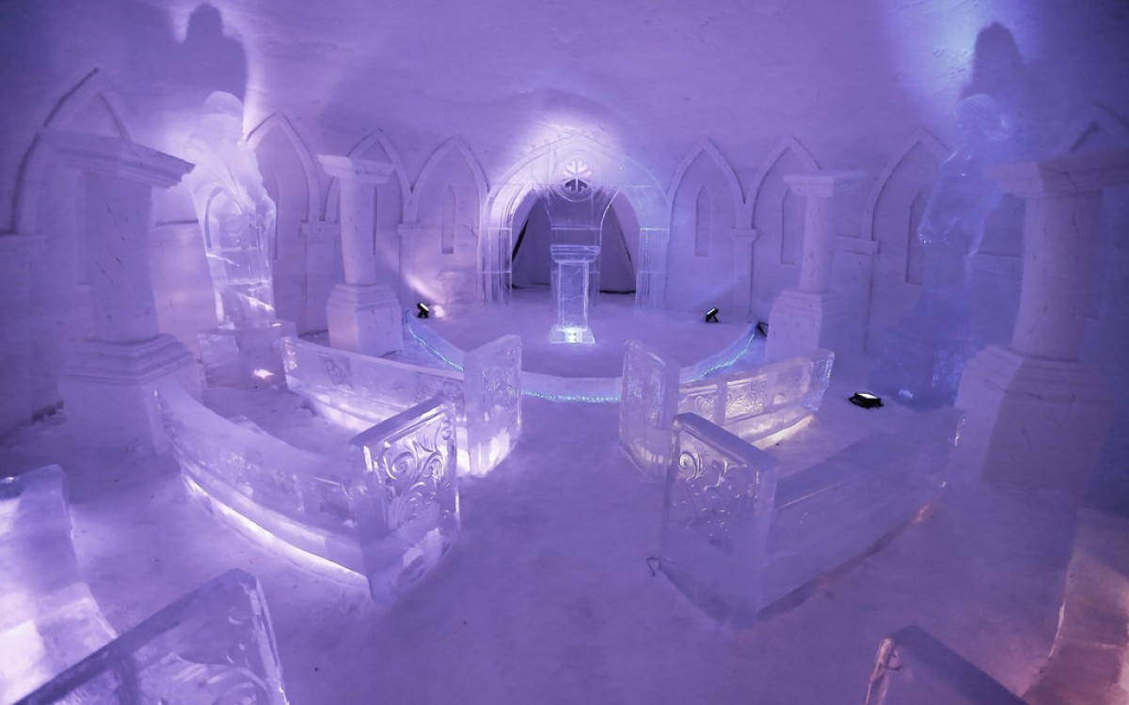

Обід у Сніжному Палаці «Лайн»
